Αναφορά Έργου
Εφαρμογή WikiViewer

ΕΑΠ – ΠΛΗ 24
3^{η} ΓΡΑΠΤΗ ΕΡΓΑΣΙΑ 2025-2026

Νο | Ονοματεπώνυμο |  | Α.Μ.
1 | ΤΣΟΥΡΑΚΗΣ ΣΠΥΡΙΔΩΝ |  | 137776
2 | ΚΑΡΒΟΥΝΗΣ ΑΡΙΣΤΕΙΔΗΣ |  | 154912
3 | ΠΟΛΥΖΟΣ ΔΗΜΗΤΡΙΟΣ |  | 161073
ΣΧΟΛΙΑ ΠΡΟΣ ΤΟΝ ΚΑΘΗΓΗΤΗ |  | Για την εκπόνηση της εργασίας αξιοποιήθηκαν παλαιότερες ενδεικτικές λύσεις του μαθήματος (Εργασία 3, Ακαδημαϊκό έτος 2024-2025) που διατίθενται στο study.  Επιπλέον, σε ορισμένα σημεία χρησιμοποιήθηκαν υποστηρικτικά εργαλεία τεχνητής νοημοσύνης (AI) αποκλειστικά για βελτιώσεις στη γλωσσική διατύπωση και στην αισθητική παρουσίαση.  Οι επιλογές των τελικών σχέσεων, η ανάλυση, η λογική και η τελική μορφή των διαγραμμάτων προέρχονται εξ ολοκλήρου από την ομάδα, χωρίς αυτοματοποιημένη ή έτοιμη λύση.

Υπεύθυνη Δήλωση Φοιτητή: Βεβαιώνω ότι είμαι συγγραφέας αυτής της εργασίας και ότι κάθε βοήθεια την οποία είχα για την προετοιμασία αυτής της εργασίας, είναι πλήρως αναγνωρισμένη και αναφέρεται, είτε στο σημείο «Σχόλια προς καθηγητή», είτε μέσα στην εργασία. Επίσης, έχω αναφέρει τις όποιες πηγές από τις οποίες έκανα χρήση δεδομένων, ιδεών ή λέξεων, είτε αυτές αναφέρονται ακριβώς, είτε παραφρασμένες. Επίσης, βεβαιώνω ότι αυτή η εργασία προετοιμάστηκε από εμένα προσωπικά ειδικά για τη συγκεκριμένη Θεματική Ενότητα.
Συμφωνώ και αποδέχομαι την ανωτέρω δήλωση
Δε συμφωνώ και δεν αποδέχομαι την ανωτέρω δήλωση (στην περίπτωση αυτή, ο Κ-Σ έχει δικαίωμα να μην αξιολογήσει την εργασία του φοιτητή)

Ημερομηνία ανακοίνωσης εργασίας:, 21/01/2026
Ημερομηνία παράδοσης εργασίας: 04/03/2026
ΔΕΝ ΘΑ ΔOΘΟΥΝ ΠΑΡΑΤΑΣΕΙΣ

ΣΤΟΙΧΕΙΑ ΠΟΥ ΣΥΜΠΛΗΡΩΝΕΙ Ο ΚΑΘΗΓΗΤΗΣ
ΗΜΕΡΟΜΗΝΙΑ ΑΞΙΟΛΟΓΗΣΗΣ
ΒΑΘΜΟΣ

ΣΧΟΛΙΑ ΠΡΟΣ ΦΟΙΤΗΤΗ / ΦΟΙΤΗΤΡΙΑ

Αναλυτική Αξιολόγηση

Άσκηση | Περιγραφή | Ποσοστό
ΔΡΑΣΤΗΡΙΟΤΗΤΑ 1 | Διαχείριση του Έργου με έμφαση στη χρήση του εργαλείου συνεργασίας | 15
ΔΡΑΣΤΗΡΙΟΤΗΤΑ 2.Α | Διάγραμμα ER, Διάγραμμα Κλάσεων και Υλοποίηση Κλάσεων σε Java (περιλαμβάνει χρήση API και επεξεργασία json) | 15
ΔΡΑΣΤΗΡΙΟΤΗΤΑ 2.Β | Δημιουργία GUI Εφαρμογής | 20
ΔΡΑΣΤΗΡΙΟΤΗΤΑ 2.Γ | Παρουσίαση Στατιστικών Στοιχείων | 20
ΔΡΑΣΤΗΡΙΟΤΗΤΑ 2.Δ | Συνολικός Έλεγχος και Εκτέλεση της Εφαρμογής | 15
ΔΡΑΣΤΗΡΙΟΤΗΤΑ 3 | Κριτικός Απολογισμός του Έργου | 5
ΔΡΑΣΤΗΡΙΟΤΗΤΑ 4 | Δημιουργία video | 10
 | Σύνολο | 100

ΠΕΡΙΕΧΟΜΕΝΑ

1 ΕΙΣΑΓΩΓΗ 4
1.1 Παραδοχές 4
2 ΔΙΑΧΕΙΡΙΣΗ ΕΡΓΟΥ 5
2.1 Υπολογισμός της απαιτούμενης προσπάθειας ανά απαίτηση 5
2.2 Υπολογισμός των προτεραιοτήτων 5
2.3 To product backlog 5
2.4 Οργάνωση ομάδος και αναθέσεις αρμοδιοτήτων 5
2.5 Παρακολούθηση της προσπάθειας κατά τη διάρκεια του έργου 5
2.6 Χρήση εργαλείου trello 6
3 ΔΡΑΣΤΗΡΙΟΤΗΤΑ 2 - ΥΛΟΠΟΙΗΣΗ ΕΡΓΟΥ 7
3.1 Ερώτημα Α– Διάγραμμα Κλάσεων και Υλοποίηση Κλάσεων σε Java 7
3.2 Ερώτημα Β – Δημιουργία GUI Εφαρμογής 7
3.3 Ερώτημα Γ – Παρουσίαση στατιστικών 7
3.4 Ερώτημα Δ – Συνολικός Έλεγχος και Εκτέλεση της Εφαρμογής 7
4 ΚΡΙΤΙΚΟΣ ΑΠΟΛΟΓΙΣΜΟΣ ΤΟΥ ΕΡΓΟΥ 8
5 VIDEO 8
6 ΑΝΑΦΟΡΕΣ 9

ΕΙΣΑΓΩΓΗ

Περιγραφή και Στόχοι του Έργου
Αντικείμενο της παρούσας εργασίας είναι ο σχεδιασμός και η ανάπτυξη της εφαρμογής WikiViewer, μιας εφαρμογής-πελάτη (client-app) που αλληλεπιδρά με την ελληνική εγκυκλοπαίδεια Wikipedia. Κύριος στόχος του έργου είναι η προβολή και τοπική διαχείριση πληροφοριών από τη Wikipedia, μέσω ενός γραφικού περιβάλλοντος διεπαφής (GUI). Ωστόσο, πέρα από το καθαρά τεχνικό σκέλος της υλοποίησης ενός λειτουργικού λογισμικού, το έργο αποτελεί μια ολοκληρωμένη προσομοίωση ανάληψης και διαχείρισης έργου σε πραγματικό εργασιακό περιβάλλον.

Η εφαρμογή WikiViewer σχεδιάστηκε με γνώμονα την αξιοπιστία και την επεκτασιμότητα, επιλέγοντας ένα σύγχρονο οικοσύστημα βιβλιοθηκών Java που ανταποκρίνεται στις βέλτιστες πρακτικές του κλάδου:

- Διασύνδεση και Δεδομένα: Η επικοινωνία με το Wikipedia REST API πραγματοποιείται μέσω της βιβλιοθήκης OkHttp, εξασφαλίζοντας γρήγορες και ασφαλείς κλήσεις HTTP.
Η ανάλυση και ο μετασχηματισμός των δεδομένων από μορφή JSON σε Java Objects υλοποιείται με τη βιβλιοθήκη GSON.
Για τον καθαρισμό του κειμένου από περιττά HTML tags που επιστρέφει το API, χρησιμοποιείται η βιβλιοθήκη Jsoup, διασφαλίζοντας την ορθή παρουσίαση της πληροφορίας στον χρήστη.

- Διατήρηση Δεδομένων (Persistence): Η διαχείριση της βάσης δεδομένων Apache Derby γίνεται μέσω του Java Persistence API (JPA). Η χρήση του JPA επιτρέπει την αντικειμενοστραφή διαχείριση των δεδομένων, μειώνοντας την πολυπλοκότητα του κώδικα και διευκολύνοντας τη συντήρηση της βάσης.

- Παρουσίαση και Αναφορές: Το γραφικό περιβάλλον (GUI) έχει αναπτυχθεί με τη βιβλιοθήκη Swing, ακολουθώντας το πρότυπο MVC, προσφέροντας μια φιλική, άμεση και λειτουργική εμπειρία χρήσης.
Η παραγωγή των στατιστικών αναφορών σε ψηφιακή μορφή υλοποιήθηκε με τη βιβλιοθήκη iText, επιτρέποντας τη δυναμική δημιουργία αρχείων PDF που ενσωματώνουν δεδομένα και γραφήματα.

Παραδοχές

- Σύνδεση στο Διαδίκτυο: Θεωρούμε ότι η εφαρμογή απαιτεί σταθερή σύνδεση στο διαδίκτυο για την εκτέλεση της λειτουργίας "Αναζήτηση" στη κατηγορία “Αναζήτηση [Live από API]” μέσω του API της Wikipedia.
- Γλώσσα Δεδομένων: Η εφαρμογή εστιάζει αποκλειστικά στην ελληνική έκδοση της Wikipedia, χρησιμοποιώντας το αντίστοιχο endpoint του API (el.wikipedia.org).
- Διαχείριση Πολυμέσων: «Η εφαρμογή διαχειρίζεται αποκλειστικά κείμενο και μεταδεδομένα. Δεν υποστηρίζεται η λήψη, αποθήκευση ή προβολή εικόνων, πινάκων ή άλλων πολυμεσικών στοιχείων από τα άρθρα της Wikipedia, για λόγους βελτιστοποίησης της τοπικής βάσης δεδομένων.»
- Διαχείριση Κατηγοριών: Η κατηγοριοποίηση των άρθρων στη βάση δεδομένων πραγματοποιείται χειροκίνητα από τον χρήστη, καθώς το API δεν επιστρέφει πάντα έτοιμη κατηγορία στην απλή αναζήτηση.
- Συγχρονισμός Δεδομένων: Σε περίπτωση που ένα άρθρο υπάρχει ήδη στη βάση δεδομένων, η εφαρμογή δίνει προτεραιότητα στην προβολή των εμπλουτισμένων τοπικών δεδομένων (σχόλια, βαθμολογία) αντί των αρχικών από το API.
- Περιορισμός Υλοποίησης: Σύμφωνα με την εκφώνηση, ο σχεδιασμός (διάγραμμα κλάσεων) καλύπτει και τις 9 λειτουργίες, αλλά η προγραμματιστική υλοποίηση περιορίζεται στις πρώτες 6. Η χειροκίνητη εισαγωγή, η τροποποίηση άρθρων σε κατηγορία και η προσθήκη κατηγορίας αν και εμφανίζονται στο GUI δεν έχουν υλοποιηθεί.
- Persistence (JPA/Derby): «Η βάση δεδομένων λειτουργεί σε Embedded Mode. Eίναι προσβάσιμη από μία μόνο συνεδρία της εφαρμογής τη φορά και το αρχείο της βάσης δημιουργείται/ενημερώνεται τοπικά στον φάκελο του project.»
- Εξαγωγή PDF: Η αναφορά PDF περιλαμβάνει μόνο τα στατιστικά στοιχεία που ορίζονται στην απαίτηση (συχνές λέξεις-κλειδιά και πλήθος άρθρων ανά κατηγορία) και όχι ολόκληρο το περιεχόμενο των άρθρων.
- Εκτέλεση της Εφαρμογής: Για να τρέξει το WikiViewer.jar, θα πρέπει να έχει προηγηθεί εγκατάσταση του JDK 25.

2 ΔΙΑΧΕΙΡΙΣΗ ΕΡΓΟΥ

2.1 Υπολογισμός της απαιτούμενης προσπάθειας ανά απαίτηση
Η απαιτούμενη προσπάθεια (effort) για κάθε απαίτηση έγινε με τη χρήση της μεθόδου Planning Poker. O Scrum Master δημιούργησε το παιχνίδι και διαμοίρασε τον σύνδεσμο στην ομάδα. Κάθε μέλος συμπεριλαμβανομένου και του Scrum Master, καταχώρισε τη δική του εκτίμηση σε κλίμακα Powers of 2 (0, 1, 2, 4, 8, 16, 32, 64, ?, Pass) σχετικά με την απαιτούμενη προσπάθεια ανά απαίτηση, η οποία διευκόλυνε την εκτίμηση των ωρών υλοποίησης για κάθε user story. Η διαδικασία ψηφοφορίας περιλάμβανε συνολικά 33 απαιτήσεις (user stories) οι οποίες κάλυπταν όλες τις κρίσιμες λειτουργίες της εφαρμογής. Με την ολοκλήρωση του παιχνιδιού Planning Poker, προέκυψε η τελική βαθμολογία του Product Backlog, η οποία ανέδειξε με σαφήνεια τις προτεραιότητες, τις απαιτήσεις χρόνου και τις εργασίες που εντάχθηκαν σε κάθε sprint. Η τελική αποτίμηση αποθηκεύτηκε σε αρχείο xlsx. Παρακάτω παρουσιάζεται στιγμιότυπo από το τελικό αποτέλεσμα του planning poker:
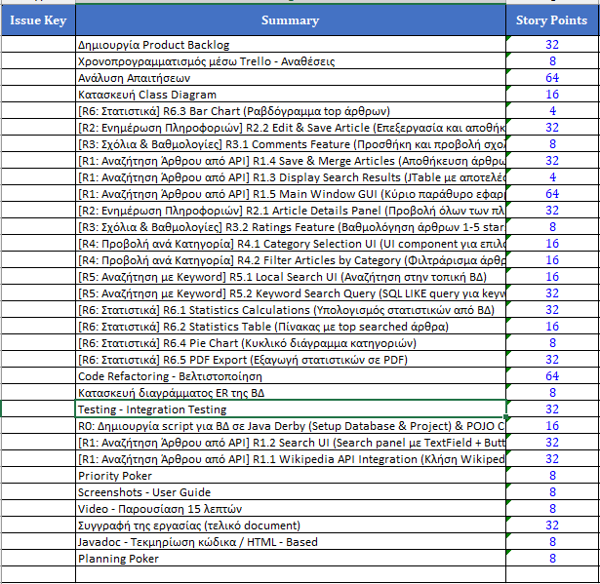

2.2 Υπολογισμός των προτεραιοτήτων

Ο απαιτούμενος υπολογισμός προτεραιοτήτων για κάθε απαίτηση έγινε με τη χρήση της μεθόδου Priority από τη πλατφόρμα Planning Poker. O Scrum Master δημιούργησε το παιχνίδι και διαμοίρασε τον σύνδεσμο στην ομάδα. Κάθε μέλος συμπεριλαμβανομένου και του Scrum Maser, καταχώρισε τη δική του εκτίμηση σε κλίμακα T-shirts (xxs, xs, s, m, l, xl, xxl, ?, Pass) σχετικά με την απαιτούμενη προτεραιότητα ανά απαίτηση. Η διαδικασία ψηφοφορίας περιλάμβανε συνολικά 33 απαιτήσεις (user stories) οι οποίες κάλυπταν όλες τις κρίσιμες λειτουργίες της εφαρμογής. Με την ολοκλήρωση του παιχνιδιού Priority Poker, προέκυψε η τελική βαθμολογία του Product Backlog, η οποία οδήγησε σε μία καλά τεκμηριωμένη και αντικειμενική αξιολόγηση των εργασιών. Η τελική αποτίμηση αποθηκεύτηκε σε αρχείο xlsx. Παρακάτω παρουσιάζονται στιγμιότυπα από το τελικό αποτέλεσμα του priorirty poker και από συνάντηση που πραγματοποιήθηκε από την ομάδα:
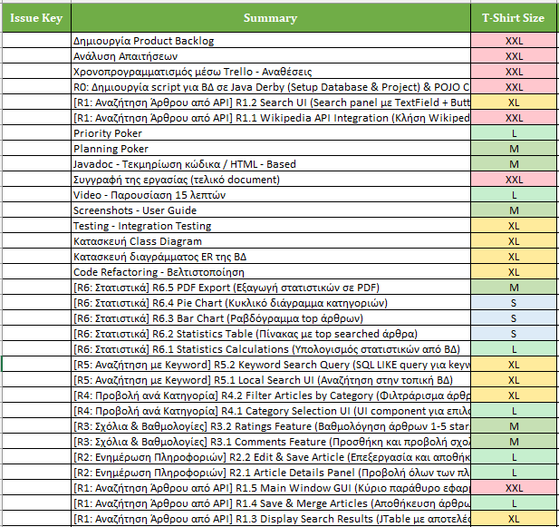

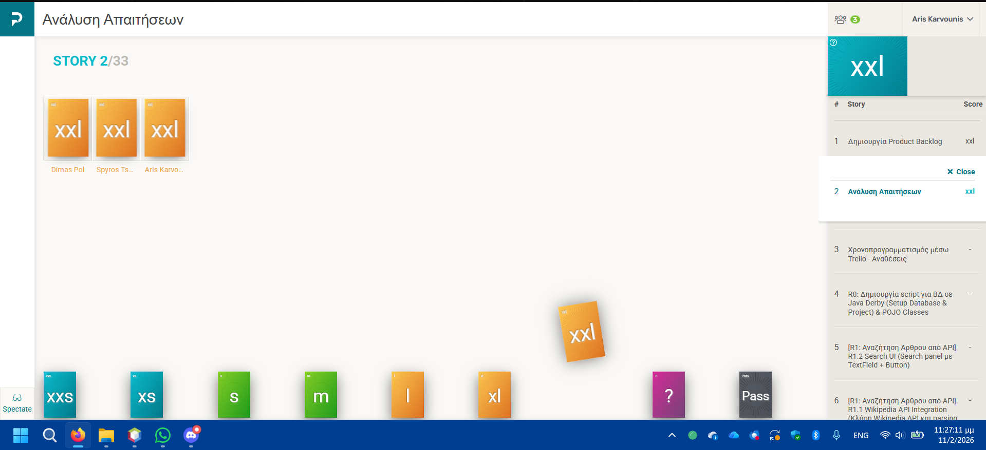
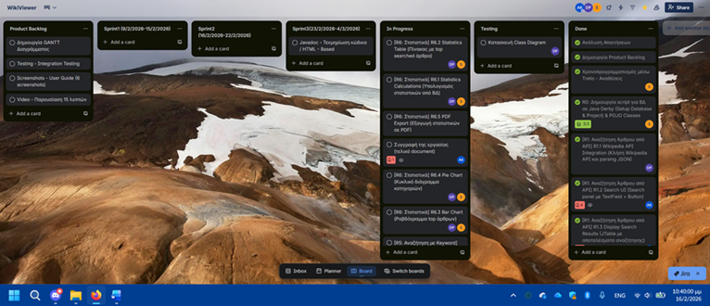

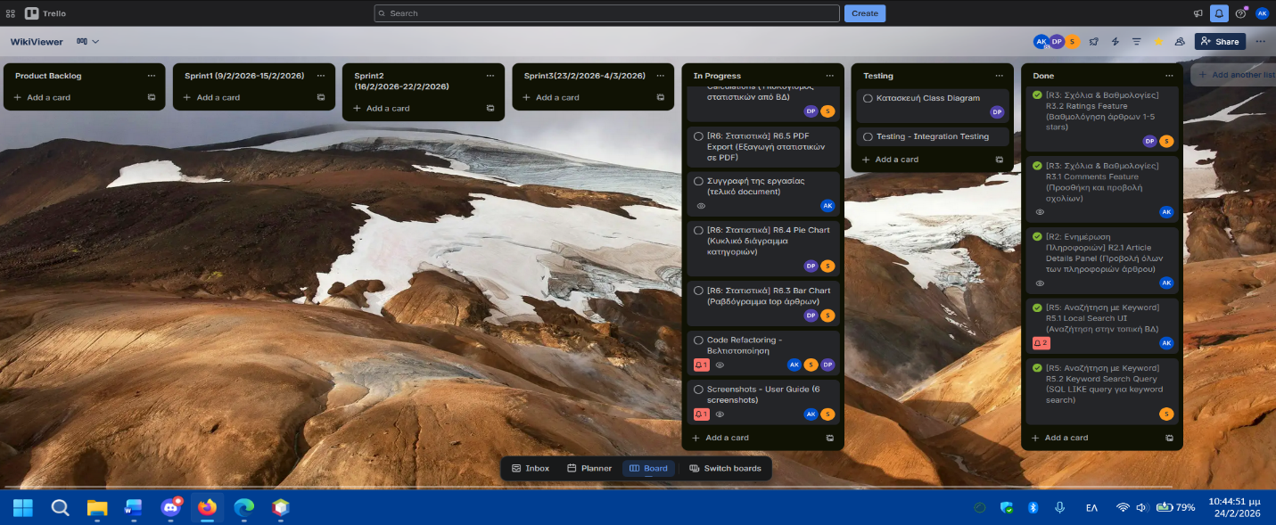

2.3 To product backlog

Σύμφωνα με το product backlog, η εφαρμογή WikiViewer αναπτύχθηκε σε τρεις επαναλήψεις ως εξής:
1ο Sprint (09/02/2026 – 15/02/2026):
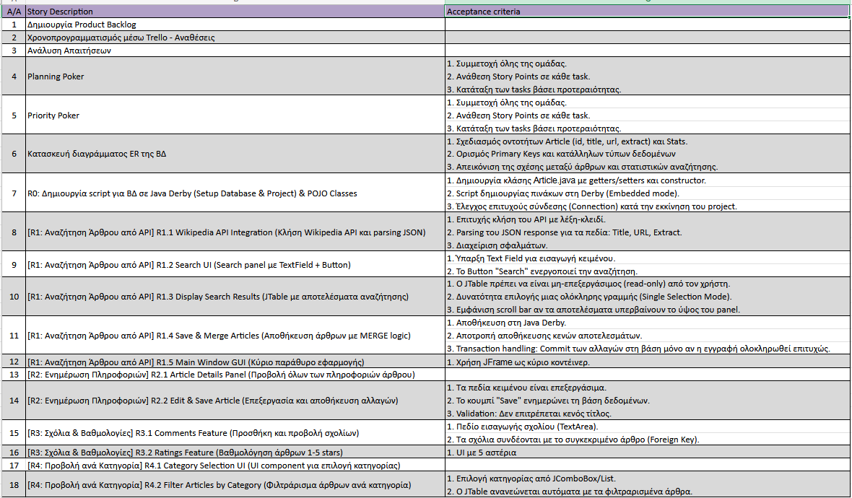
Στο πρώτο Sprint η ομάδα επικεντρώθηκε στην ανάλυση των προδιαγραφών, τον αρχικό αρχιτεκτονικό σχεδιασμό και τη δημιουργία των θεμελιωδών στοιχείων της εφαρμογής. Η επανάληψη αυτή περιλάμβανε:
- Ανάλυση Απαιτήσεων & Product Backlog: Πραγματοποιήθηκε ενδελεχής μελέτη της εκφώνησης για τον προσδιορισμό των λειτουργικών απαιτήσεων (R1-R6). Τα user stories καταγράφηκαν και ιεραρχήθηκαν στο Product Backlog, εξασφαλίζοντας τη σωστή προτεραιοποίηση των εργασιών.
- Σχεδιασμός Βάσης Δεδομένων & ER Διαγράμματος: Σχεδιάστηκε το σχήμα της βάσης δεδομένων Apache Derby, με έμφαση στις οντότητες των άρθρων και των στατιστικών. Παράλληλα, υλοποιήθηκαν οι POJO κλάσεις (π.χ. Article.java) για την αντιστοίχιση των δεδομένων της βάσης σε αντικείμενα Java.
- Σύνδεση με το Wikipedia API & JSON Parsing: Αναπτύχθηκε ο μηχανισμός επικοινωνίας με το REST API της Wikipedia μέσω HTTP. Η ομάδα εστίασε στην ορθή ανάγνωση και επεξεργασία (parsing) των JSON απαντήσεων για την ανάκτηση των πεδίων Title, URL και Extract.
- Αρχιτεκτονική GUI & JTable: Ξεκίνησε η υλοποίηση του κύριου παραθύρου (JFrame) και η ενσωμάτωση του πίνακα JTable για την προβολή των αποτελεσμάτων. Δόθηκε έμφαση στη δυναμική ανανέωση του πίνακα κάθε φορά που ο χρήστης πραγματοποιεί μια νέα αναζήτηση στο API.
- Λογική Αποθήκευσης (Save/Merge): Υλοποιήθηκε η κρίσιμη λειτουργία αποθήκευσης των άρθρων στη βάση δεδομένων, με ενσωματωμένο έλεγχο για την αποφυγή διπλότυπων εγγραφών (Merge logic), διασφαλίζοντας την ακεραιότητα των τοπικών δεδομένων.

2ο Sprint (16/2/2026 – 22/2/2026):
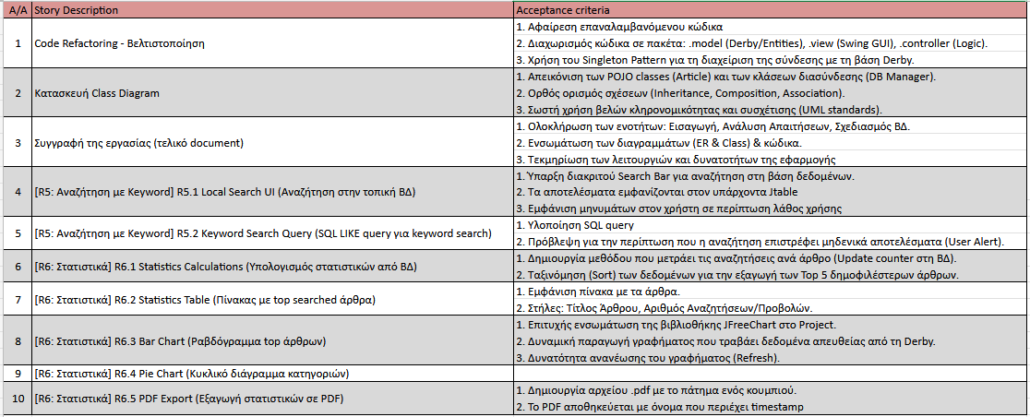
Στο δεύτερο Sprint η ομάδα εστίασε στην εσωτερική οργάνωση του κώδικα και στην υλοποίηση των προηγμένων λειτουργιών αναζήτησης και στατιστικής ανάλυσης. Η επανάληψη αυτή περιλάμβανε:

- Αναδιάρθρωση Κώδικα (Refactoring) & MVC: Πραγματοποιήθηκε διαχωρισμός της εφαρμογής σε πακέτα (Models, Views, Controllers). Αυτή η κίνηση βελτίωσε τη συντηρησιμότητα του κώδικα και διασφάλισε ότι η λογική της βάσης δεδομένων είναι ανεξάρτητη από το γραφικό περιβάλλον.
- Τοπική Αναζήτηση στη Βάση Δεδομένων (Local Search): Αναπτύχθηκε η λειτουργία αναζήτησης με λέξεις-κλειδιά (SQL LIKE queries) μέσα στα ήδη αποθηκευμένα άρθρα της Derby, επιτρέποντας στον χρήστη να φιλτράρει δεδομένα βάσει τίτλου ή περιεχομένου.
- Υπολογισμός και Οπτικοποίηση Στατιστικών: Υλοποιήθηκε η λογική καταγραφής των προβολών κάθε άρθρου. Με τη χρήση της βιβλιοθήκης JFreeChart, τα δεδομένα αυτά μετατράπηκαν σε δυναμικά ραβδογράμματα, προσφέροντας μια άμεση εικόνα των δημοφιλέστερων θεμάτων.
- Εξαγωγή Δεδομένων σε PDF: Ενσωματώθηκε η δυνατότητα παραγωγής αναφορών σε μορφή PDF. Ο χρήστης μπορεί πλέον να εξάγει τα στατιστικά στοιχεία και τα γραφήματα σε ένα επαγγελματικό έγγραφο για εξωτερική χρήση.

3ο Sprint (23/2/2026 – 4/3/2026):
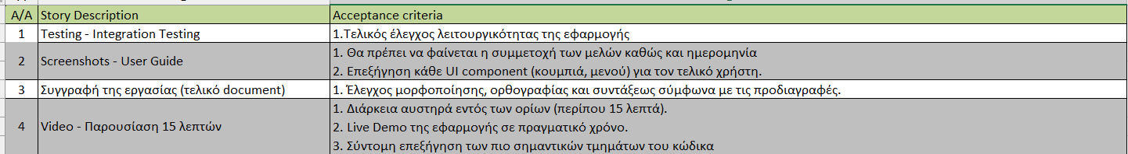
Το τρίτο και τελευταίο Sprint αφιερώθηκε στη διασφάλιση ποιότητας, την τελική τεκμηρίωση και την προετοιμασία των παραδοτέων. Η επανάληψη αυτή περιλάμβανε:
- Testing – Integration Testing: Έγινε ο τελικός έλεγχος λειτουργικότητας της εφαρμογής, σύμφωνα με τις απαιτήσεις.
- Συγγραφή Εγχειριδίου Χρήστη & Τεκμηρίωση: Καταγράφηκε η λειτουργία της εφαρμογής μέσω screenshots και οδηγιών χρήσης.

- Συγγραφή της εργασίας (τελικό document): Έγινε ο τελικός έλεγχος μορφοποίησης της εργασίας και διορθώσεις και σύνταξη κειμένου σύμφωνα με τις προδιαγραφές.
- Παραγωγή Παρουσίασης και Video Demo: Η ομάδα προχώρησε στη δημιουργία του επεξηγηματικού video, παρουσιάζοντας τη λειτουργικότητα της εφαρμογής και αναλύοντας τις σχεδιαστικές αποφάσεις που ελήφθησαν κατά τη διάρκεια του έργου.

2.4 Οργάνωση ομάδος και αναθέσεις αρμοδιοτήτων

Η ομάδα μας υιοθέτησε το πλαίσιο Scrum, προκειμένου να διασφαλιστεί η ευελιξία, η διαφάνεια και η έγκαιρη παράδοση των λειτουργιών του WikiViewer. Η κατανομή των ρόλων και των αρμοδιοτήτων έγινε με γνώμονα τις δεξιότητες του κάθε μέλους, αλλά και την ανάγκη για στενή συνεργασία σε όλα τα επίπεδα ανάπτυξης.
Για την εύρυθμη λειτουργία του έργου, ακλουθώντας τη μεθοδολογία Scrum, ορίστηκαν οι εξής ρόλοι:
Product Owner:
Δρ. Φιτσιλής Παναγιώτης. Ο Product Owner ήταν υπεύθυνος για τη διαχείριση και τον έλεγχο του Product Backlog, εξασφαλίζοντας ότι όλες οι απαιτήσεις του έργου ήταν σαφώς καθορισμένες και κατανοητές από την ομάδα ανάπτυξης. Σε κάθε Sprint, ζητούσε ενημέρωση από τον Scrum Master για τη πορεία ανάπτυξης της εφαρμογής και καθοδηγούσε όπου ήταν απαραίτητο.
Scrum Master:
Τσουράκης Σπυρίδων. Ο Scrum Master ήταν υπεύθυνος για τον συντονισμό των Sprints, την τήρηση του χρονοδιαγράμματος και την επίλυση τυχόν εμποδίων στην παραγωγική διαδικασία. Επικοινωνούσε με τον Product Owner για να τον ενημερώνει για τη πορεία ανάπτυξης της εφαρμογής και ανέθετε τις επί μέρους εργασίες στα υπόλοιπα μέλη της ομάδας.
Scrum Team:
Τσουράκης Σπυρίδων, Καρβούνης Αριστείδης, Πολύζος Δημήτριος. Τα μέλη του Scrum Team ήταν υπεύθυνα για τον σχεδιασμό της βάσης δεδομένων, τη συγγραφή του κώδικα, τη διασύνδεση με το API και τη δημιουργία του GUI και το debugging της εφαρμογής.

Η υλοποίηση των απαιτήσεων κατανεμήθηκε ως εξής:
ΑΠΑΙΤΗΣΗ (REQUIREMENT) | ΥΠΕΥΘΥΝΟΣ ΥΛΟΠΟΙΗΣΗΣ
Χρονοπρογραμματισμός μέσω Trello – Αναθέσεις | Τσουράκης Σπυρίδων
Κατασκευή διαγράμματος ER της ΒΔ | Τσουράκης Σπυρίδων
Κατασκευή Class Diagram | Πολύζος Δημήτριος
R0: Δημιουργία script για ΒΔ σε Java Derby (Setup Database & Project) & POJO Classes | Τσουράκης Σπυρίδων
[R1: Αναζήτηση Άρθρου από API] R1.1 Wikipedia API Integration (Κλήση Wikipedia API και parsing JSON) | Πολύζος Δημήτριος
[R1: Αναζήτηση Άρθρου από API] R1.2 Search UI (Search panel με TextField + Button) | Καρβούνης Αριστείδης
[R1: Αναζήτηση Άρθρου από API] R1.3 Display Search Results (JTable με αποτελέσματα αναζήτησης) | Καρβούνης Αριστείδης
[R1: Αναζήτηση Άρθρου από API] R1.4 Save & Merge Articles (Αποθήκευση άρθρων με MERGE logic) | Τσουράκης Σπυρίδων
[R1: Αναζήτηση Άρθρου από API] R1.5 Main Window GUI (Κύριο παράθυρο εφαρμογής) | Καρβούνης Αριστείδης
[R2: Ενημέρωση Πληροφοριών] R2.2 Edit & Save Article (Επεξεργασία και αποθήκευση αλλαγών) | Καρβούνης Αριστείδης
[R2: Ενημέρωση Πληροφοριών] R2.1 Article Details Panel (Προβολή όλων των πληροφοριών άρθρου) | Καρβούνης Αριστείδης
[R3: Σχόλια & Βαθμολογίες] R3.2 Ratings Feature (Βαθμολόγηση άρθρων 1-5 stars) | Τσουράκης Σπυρίδων  Πολύζος Δημήτριος
[R3: Σχόλια & Βαθμολογίες] R3.1 Comments Feature (Προσθήκη και προβολή σχολίων) | Καρβούνης Αριστείδης
[R4: Προβολή ανά Κατηγορία] R4.1 Category Selection UI (UI component για επιλογή κατηγορίας) | Καρβούνης Αριστείδης
[R4: Προβολή ανά Κατηγορία] R4.2 Filter Articles by Category (Φιλτράρισμα άρθρων ανά κατηγορία) | Καρβούνης Αριστείδης
[R5: Αναζήτηση με Keyword] R5.1 Local Search UI (Αναζήτηση στην τοπική ΒΔ) | Καρβούνης Αριστείδης
[R5: Αναζήτηση με Keyword] R5.2 Keyword Search Query (SQL LIKE query για keyword search) | Τσουράκης Σπυρίδων
[R6: Στατιστικά] R6.1 Statistics Calculations (Υπολογισμός στατιστικών από ΒΔ) | Τσουράκης Σπυρίδων  Πολύζος Δημήτριος
[R6: Στατιστικά] R6.2 Statistics Table (Πίνακας με top searched άρθρα) | Τσουράκης Σπυρίδων  Πολύζος Δημήτριος
[R6: Στατιστικά] R6.3 Bar Chart (Ραβδόγραμμα top άρθρων) | Τσουράκης Σπυρίδων  Πολύζος Δημήτριος
[R6: Στατιστικά] R6.4 Pie Chart (Κυκλικό διάγραμμα κατηγοριών) | Τσουράκης Σπυρίδων  Πολύζος Δημήτριος
[R6: Στατιστικά] R6.5 PDF Export (Εξαγωγή στατιστικών σε PDF) | Τσουράκης Σπυρίδων  Πολύζος Δημήτριος
Javadoc - Τεκμηρίωση κώδικα / HTML – Based | Τσουράκης Σπυρίδων
Testing - Integration Testing | Τσουράκης Σπυρίδων  Καρβούνης Αριστείδης  Πολύζος Δημήτριος
Συγγραφή της εργασίας (τελικό document) | Καρβούνης Αριστείδης
Screenshots - User Guide | Καρβούνης Αριστείδης

Η επικοινωνία της ομάδας βασίστηκε σε σύγχρονα ψηφιακά εργαλεία, εξασφαλίζοντας ότι όλα τα μέλη ήταν ενήμερα για την πρόοδο του έργου. Συγκεκριμένα χρησιμοποιήθηκε η πλατφόρμα Discord για τακτικές συναντήσεις, το WhatsApp για άμεση επίλυση καθημερινών αποριών και το GitHub για τη κοινή χρήση του κώδικα. Τυχόν τεχνικές διαφωνίες (π.χ. για τον σχεδιασμό της βάσης ή το layout του GUI) επιλύονταν μέσω δημοκρατικής συζήτησης και, όπου χρειαζόταν, μέσω "peer review" του κώδικα, με γνώμονα πάντα την απλότητα και τη λειτουργικότητα.
Πέρα από τους ρόλους όμως ενσωματώθηκαν οι παρακάτω βασικές πρακτικές του SCRUM:
- Sprint Planning: Στην αρχή κάθε εβδομάδας η ομάδα όριζε τα tasks από το Backlog που θα υλοποιούνταν.
- Sprint Backlog & Kanban: Χρησιμοποιήθηκε το Trello για την οπτικοποίηση της ροής εργασιών (To Do, In Progress, Done).
- Sprint Review: Στο τέλος κάθε επανάληψης γινόταν επίδειξη του κώδικα που ολοκληρώθηκε για να διαπιστωθεί αν πληροί τα Acceptance Criteria.

2.5 Παρακολούθηση της προσπάθειας κατά τη διάρκεια του έργου
Η παρακολούθηση της προσπάθειας έγινε μέσω των Story Points, επιτρέποντάς στην ομάδα να έχει μια αντικειμενική εικόνα της προόδου. Αν και αντιμετωπίστηκαν κάποιες προκλήσεις στο 2ο Sprint, η χρήση των διαγραμμάτων κατανάλωσης βοήθησε στην αναπροσαρμογή της έντασης της εργασίας ώστε να παραδοθεί το έργο εντός χρονοδιαγράμματος.
Στον παρακάτω πίνακα παρουσιάζεται η σύγκριση της προσπάθειας που εκτιμήθηκε κατά το Sprint Planning σε σχέση με την πραγματική προσπάθεια που καταβλήθηκε (σε Story Points):
Sprint | Προϋπολογισμένη Προσπάθεια (SP) | Πραγματική Προσπάθεια (SP) | Απόκλιση
Sprint 1 | 25 | 23 | -2 (Πιο γρήγορα)
Sprint 2 | 35 | 38 | +3 (Καθυστέρηση)
Sprint 3 | 20 | 20 | 0
Σύνολο | 80 | 81 | +1

Η μικρή απόκλιση στο Sprint 2 οφείλεται στην πολυπλοκότητα της ενσωμάτωσης της βιβλιοθήκης JFreeChart και στην παραγωγή των PDF, η οποία απαίτησε περισσότερο χρόνο έρευνας από τον αρχικά προβλεπόμενο.

Ταχύτητα Υλοποίησης (Velocity)

Το διάγραμμα ταχύτητας (Velocity Chart) απεικονίζει την ικανότητα της ομάδας να παραδίδει έργο σε κάθε επανάληψη. Η μέση ταχύτητα των 27 Story Points υποδηλώνει μια υγιή και προβλέψιμη ροή εργασίας. Η μικρή υπερβάλλουσα προσπάθεια στο Sprint 2 (38 αντί για 35) αντικατοπτρίζει την απόφαση της ομάδας να απορροφήσει τις τεχνικές δυσκολίες των βιβλιοθηκών JFreeChart και iText, ολοκληρώνοντας τα tasks χωρίς να τα μεταφέρει στο επόμενο Sprint.

Διάγραμμα Κατανάλωσης Προσπάθειας (Burndown Chart)
Για την παρακολούθηση της καθημερινής ροής εργασιών, δημιουργήθηκαν τρία διαγράμματα Burndown, ένα για κάθε επανάληψη. Η ανάλυση των διαγραμμάτων αυτών μας επέτρεψε να εντοπίσουμε αποκλίσεις σε πραγματικό χρόνο. Ενώ στα Sprints 1 και 3 η πραγματική πορεία ταυτίστηκε σε μεγάλο βαθμό με την ιδανική, στο Sprint 2 παρατηρήθηκε μια καθυστέρηση στη μέση της περιόδου, η οποία όμως αντισταθμίστηκε από την εντατικοποίηση της εργασίας τις τελευταίες δύο ημέρες.

Sprint 1: Η πραγματική κατανάλωση προσπάθειας κινήθηκε ελαφρώς ταχύτερα από την ιδανική γραμμή, λόγω της εξοικείωσης της ομάδας με το API νωρίτερα από το αναμενόμενο.

Sprint 2: Παρατηρήθηκε μια μικρή "κοιλιά" (plateau) στα μέσα της εβδομάδας λόγω τεχνικών δυσκολιών με τις βιβλιοθήκες JFreeChart και iText. Ωστόσο, η εντατικοποίηση της προσπάθειας προς το τέλος του Sprint οδήγησε στην επιτυχή ολοκλήρωση όλων των καθηκόντων.

Sprint 3: Η πραγματική γραμμή ταυτίστηκε σχεδόν απόλυτα με την ιδανική, καθώς οι εργασίες τεκμηρίωσης και παρουσίασης είχαν εκτιμηθεί με μεγάλη ακρίβεια.

2.6 Χρήση εργαλείου trello
Για τον κεντρικό συντονισμό του έργου και την οπτικοποίηση της ροής εργασιών, η ομάδα χρησιμοποίησε το εργαλείο Trello, δημιουργώντας ένα Agile Board προσβάσιμο σε όλα τα μέλη της ομάδας.

1. Οργάνωση Agile Board και Λίστες
Το Board οργανώθηκε με βάση τη λογική του Kanban, χρησιμοποιώντας τις εξής στήλες (Lists):
- Product Backlog: Όλα τα User Stories που προέκυψαν από την ανάλυση απαιτήσεων.
- Sprint 1,2,3: Οι εργασίες που επιλέχθηκαν για κάθε Sprint.
- In Progress: Tasks που βρίσκονται υπό υλοποίηση τη δεδομένη στιγμή.
- Testing: Εργασίες που έχουν ολοκληρωθεί και αναμένουν έλεγχο (Peer Review ή JUnit Testing).
- Done: Ολοκληρωμένες εργασίες που πληρούν το Definition of Done.

2. Κατηγορίες Δραστηριοτήτων

Ανάθεση Εργασιών: Κάθε κάρτα ανατέθηκε σε συγκεκριμένα μέλη της ομάδας, αναγράφοντας τις ευθύνες του καθενός.

Σχόλια: Τα μέλη μπορούσαν να αφήνουν σχόλια στις κάρτες, διευκρινίζοντας απαιτήσεις ή ζητώντας βοήθεια.

Checklists: Δημιουργήθηκαν λίστες checklists εντός των καρτών, βοηθώντας στην παρακολούθηση των εργασιών κάθε user story.
3.Χρήσιμες Λειτουργίες:
- Εύκολες/Χρήσιμες: Το "Drag-and-drop" για τη μετακίνηση καρτών, η χρήση των Labels και η ευκολία πρόσβασης από mobile εφαρμογή.
- Δυσκολίες: Η απουσία ενσωματωμένου αυτοματοποιημένου Burndown Chart στη δωρεάν έκδοση (χρειάστηκε χειροκίνητη μεταφορά δεδομένων στο Excel).

3 ΔΡΑΣΤΗΡΙΟΤΗΤΑ 2 - ΥΛΟΠΟΙΗΣΗ ΕΡΓΟΥ

3.1 Ερώτημα Α– Διάγραμμα Κλάσεων και Υλοποίηση Κλάσεων σε Java
(α) Το διάγραμμα Entity-Relationship (ER) της ΒΔ του συστήματος είναι το ακόλουθο:
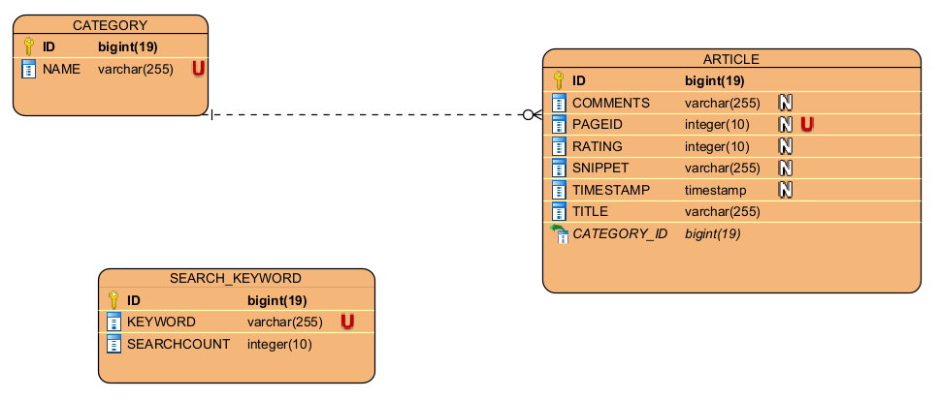
Αποτελείται από τους πίνακες:
1. Πίνακας ARTICLE (Άρθρα): Αποτελεί την κεντρική οντότητα του συστήματος.
- ID (PK): Μοναδικός αναγνωριστικός αριθμός (bigint).
- PAGEID: Ο μοναδικός αριθμός σελίδας από το Wikipedia API.
- TITLE & SNIPPET: Ο τίτλος και η περίληψη του άρθρου (varchar).
- COMMENTS & RATING: Τοπικά δεδομένα που προσθέτει ο χρήστης (σχόλια και βαθμολογία 1-5).
- TIMESTAMP: Ημερομηνία και ώρα αποθήκευσης ή τροποποίησης.
- CATEGORY_ID (FK): Ξένο κλειδί που συνδέει το άρθρο με μια συγκεκριμένη κατηγορία.
2. Πίνακας CATEGORY (Κατηγορίες): Χρησιμοποιείται για τη χειροκίνητη οργάνωση των άρθρων από τον χρήστη.
- ID (PK): Μοναδικός κωδικός κατηγορίας.
- NAME: Το όνομα της κατηγορίας (π.χ. "Επιστήμη", "Ιστορία").
3. Πίνακας SEARCH_KEYWORD (Στατιστικά): Ανεξάρτητος πίνακας που καταγράφει τη συχνότητα των αναζητήσεων για την παραγωγή στατιστικών.
- KEYWORD: Η λέξη-κλειδί που αναζητήθηκε.
- SEARCHCOUNT: Συνολικός αριθμός φορών που πραγματοποιήθηκε αναζήτηση με τη συγκεκριμένη λέξη.

Το διάγραμμα κλάσεων (Class Diagram) είναι το ακόλουθο:
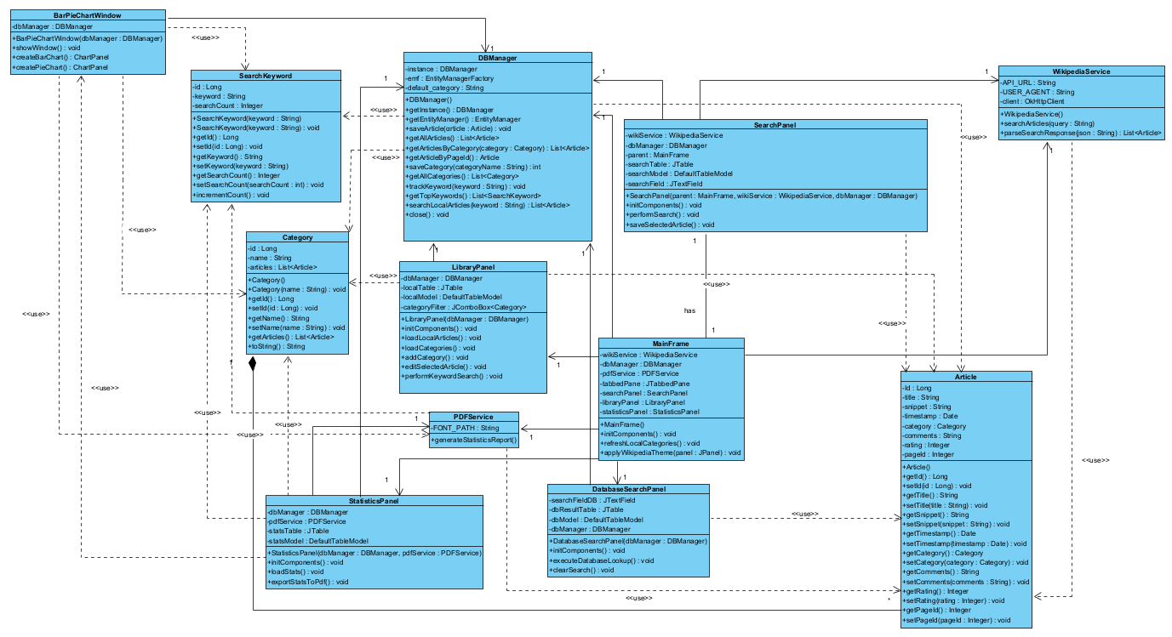

(β) Ακολουθεί ο κώδικας με τις κλάσεις του συστήματος:
DBManager.java
package gr.eap.wikiviewer.service;

import gr.eap.wikiviewer.model.Article;
import gr.eap.wikiviewer.model.Category;
import gr.eap.wikiviewer.model.SearchKeyword;

import javax.persistence.EntityManager;
import javax.persistence.EntityManagerFactory;
import javax.persistence.Persistence;
import java.util.List;
import java.util.ArrayList;

/**
* Για τη διασύνδεση με τα δεδομένα χρησιμοποιείται η κλάση DBManager,
* η οποία υλοποιεί το πρότυπο σχεδίασης Singleton (Singleton Pattern),
* διασφαλίζοντας ότι υπάρχει μόνο ένα ενεργό σημείο πρόσβασης στη βάση
* καθ' όλη τη διάρκεια λειτουργίας της εφαρμογής.
*/

public class DBManager {

// Μοναδικό instance της κλάσης
private static DBManager instance;

// Factory για δημιουργία EntityManager
private final EntityManagerFactory emf;

//default κατηορία
private final String default_category = "<<Κενή>>";

// private constructor ώστε να μην μπορεί να δημιουργηθεί άλλο instance.
private DBManager() {
emf = Persistence.createEntityManagerFactory("WikiViewerPU");
}
// Επιστρέφει το μοναδικό instance της κλάσης DBManager.
public static synchronized DBManager getInstance() {
if (instance == null) {
instance = new DBManager();
}
return instance;
}
// Παίρνουμε έναν EntityManager για εκτέλεση queries / transactions για την συγκεκριμένη βάση που βλέπει το factory DBManager.
public EntityManager getEntityManager() {
return emf.createEntityManager();
}

// 5 Μέθοδοι Άρθρων

// Αποθήκευση ή ενημέρωση ενός Άρθρου στην βάση
public void saveArticle(Article article) {
// Δημιουργία EntityManager() για να επικοινωνήσουμε με τη βάση.
EntityManager em = getEntityManager();
try {
em.getTransaction().begin();
// Αν το άρθρο είναι νέο, γίνεται persist, αλλιώς merge.
// Ελέγχουμε το auto generated id πεδίο του άρθρου.
// Αν αυτό είναι κενό, τότε μιλάμε για νεο άρθρο (δεν έχει μπεί ποτέ στην βάση)
// αλλιώς κάνουμε UPDATE το υπάρχον.

if (article.getId() == null) {
article.setCategory(defaultCategory(default_category));
em.persist(article);
}
// UPDATE το υπάρχον.
else {
em.merge(article);
}
em.getTransaction().commit();
} catch (Exception e) {
if (em.getTransaction().isActive()) {
em.getTransaction().rollback();
}
System.err.println("Σφάλμα αποθήκευσης/ενημέρωσης άρθρου: " + e.getMessage());
throw new RuntimeException("Αποτυχία αποθήκευσης άρθρου: " + e.getMessage(), e);
} finally {
em.close();
}
}

// Γυρνάει στο πάνελ όλα τα άρθρα που είναι αποθηκευμένα στην βάση.
public List < Article > getAllArticles() {
EntityManager em = getEntityManager();
try {
return em.createQuery("SELECT a FROM Article a", Article.class).getResultList();
} catch (Exception e) {
System.err.println("Σφάλμα ανάκτησης άρθρων: " + e.getMessage());
return new ArrayList < > ();
} finally {
em.close();
}
}

// Γυρνάει στο πάνελ όλα τα άρθρα της συγκεκριμένης κατηγορίας του φίλτρου.
public List < Article > getArticlesByCategory(Category category) {
EntityManager em = getEntityManager();
try {
return em.createQuery("SELECT a FROM Article a WHERE a.category = :cat", Article.class)
.setParameter("cat", category)
.getResultList();
} catch (Exception e) {
System.err.println("Σφάλμα ανάκτησης άρθρων της κατηγορίας: " + e.getMessage());
return new ArrayList < > (); // κενή λίστα
} finally {
em.close();
}
}

// Έλεγχος αν υπάρχει το άρθρο αυτό ήδη στην βάση, με βάση το μοναδικό ID σελίδας (page ID).
public Article getArticleByPageId(Integer pageId) {
// Δημιουργία EntityManager() για να επικοινωνήσουμε με τη βάση.
EntityManager em = getEntityManager();
try {
// Έλεγχος αν υπάρχει το συγκεκριμένο άρθρο στην βάση στον πίνακα Article. Ο έλεγχος γίνεται με το κλειδί pageId.
List < Article > results = em.createQuery("SELECT art FROM Article art WHERE art.pageId = :pid", Article.class)
.setParameter("pid", pageId)
.getResultList();
// Επιστροφή αποτελεσμάτων.
return results.isEmpty() ? null : results.get(0);
} catch (Exception e) {
System.err.println("Σφάλμα αναζήτησης άρθρου με pageId " + pageId + ": " + e.getMessage());
return null;
} finally {
em.close();
}
}

// Τοπική αναζήτηση στην ΒΔ
// Ψάχνουμε τόσο βάση τίτλου και περιεχομένου.
public List < Article > searchLocalArticles(String keyword) {
// Δημιουργία EntityManager() για να επικοινωνήσουμε με τη βάση.
EntityManager em = getEntityManager();
try {
// Αναζήτηση στον τίτλο ή το περιεχομένου/snippet.
// Χρησιμοποιούμε UPPER() για case-insensitive αναζήτηση.
return em.createQuery(
"SELECT a FROM Article a WHERE " +
"UPPER(a.title) LIKE UPPER(:keyword) OR " +
"UPPER(a.snippet) LIKE UPPER(:keyword)",
Article.class)
.setParameter("keyword", "%" + keyword + "%")
.getResultList();

} catch (Exception e) {
System.err.println("Σφάλμα αναζήτησης άρθρων με keyword '" + keyword + "': " + e.getMessage());
return new ArrayList < > ();
} finally {
em.close();
}
}

// 3 Μέθοδοι Κατηγοριών

// Αποθήκευση μιας νέας κατηγορίας.
public int saveCategory(String categoryName) {
EntityManager em = getEntityManager();
try {
// Έλεγχος αν υπάρχει ήδη στην βάση κατηγορία με ίδιο όνομα.
List < Category > results = em.createQuery(
"SELECT c FROM Category c WHERE UPPER(c.name) = UPPER(:name)", Category.class)
.setParameter("name", categoryName.trim())
.getResultList();

if (results.isEmpty()) {
em.getTransaction().begin();
// Φτιάχνουμε το νέο αντικείμενο και το αποθηκεύουμε στην βάση.
Category newCat = new Category(categoryName.trim());
em.persist(newCat);
em.getTransaction().commit();
return 1;
}
return 0;
} catch (Exception e) {
if (em.getTransaction().isActive()) {
em.getTransaction().rollback();
}
System.err.println("Σφάλμα αποθήκευσης κατηγορίας '" + categoryName + "': " + e.getMessage());
return -1; // Σφάλμα
} finally {
em.close();
}
}

// Επέστρεψε στο πάνελ όλες τις κατηγορίες που υπάρχουν στην βάση.
public List < Category > getAllCategories() {
// Δημιουργία EntityManager() για να επικοινωνήσουμε με τη βάση.
EntityManager em = getEntityManager();
try {
// Επιστροφή σε μορφή λίστας όλων των κατηγοριών που υπάρχουν στην βάση.
return em.createQuery("SELECT c FROM Category c", Category.class).getResultList();
} catch (Exception e) {
System.err.println("Σφάλμα ανάκτησης κατηγοριών: " + e.getMessage());
return new ArrayList < > (); // κενή λίστα
} finally {
em.close();
}
}

// Κάνει assign την <<κενή>> κατηγορία για κάθε νέο άρθρο που αποθηκεύεται.
private Category defaultCategory(String default_cat) {
List < Category > categories = getAllCategories();

for (Category c: categories) {
if (c.getName().equals(default_cat)) {
return c; // Βρέθηκε οπότε επέστρεψέ την
}

}

// Αν δεν βρέθηκε, δημιούργησέ την once-off
saveCategory(default_cat);

// Τώρα φέρε την από τη βάση και επέστρεψέ την για assignment
categories = getAllCategories();
for (Category c: categories) {
if (c.getName().equals(default_cat)) {
return c;
}
}

// ΚΡΙΣΙΜΟ ΣΦΑΛΜΑ - δεν μπόρεσε να γίνει δημιουργία της κενής κατηγορίας
throw new IllegalStateException(
"ΚΡΙΣΙΜΟ ΣΦΑΛΜΑ: Αποτυχία δημιουργίας ή ανάκτησης της κατηγορίας '" +
default_cat + "'. Ελέγξτε τη βάση δεδομένων.");
}

// 2 μέθοδοι. Καταγραφή Λέξης-Κλειδιού για Στατιστικά
// Αν η λέξη-keyword υπάρχει ήδη, αυξάνεται ο μετρητής searchCount κατά 1.
// Αν δεν υπάρχει, δημιουργείται νέα εγγραφή με searchCount = 1.

public void trackKeyword(String keyword) {
// Δημιουργία EntityManager() για να επικοινωνήσουμε με τη βάση.
EntityManager em = getEntityManager();
try {
// Εύρεση αν υπάρχει το keyword στον πίνακα SearchKeyword στην βάση.
em.getTransaction().begin();
List < SearchKeyword > results = em.createQuery("SELECT k FROM SearchKeyword k WHERE k.keyword = :kw", SearchKeyword.class)
.setParameter("kw", keyword)
.getResultList();

if (results.isEmpty()) {
// Αν δεν υπάρχει δημιούργησε έναν νέο αντικείμενο keyword και βάλτο στον πίνακα SearchKeyword.
// Δημιουργία Νέας Εγγραφής.
em.persist(new SearchKeyword(keyword));
} else {
// Αν υπάρχει ήδη, αύξησε τις εμφανίσεις του κατά ένα.
SearchKeyword sk = results.get(0);
sk.incrementCount();
// Εντολή UPDATE στην βάση για ενημέρωση των εμφανίσεων.
em.merge(sk);
}
// Εντολή COMMIT.
em.getTransaction().commit();
} catch (Exception e) {
if (em.getTransaction().isActive()) {
em.getTransaction().rollback();
}
System.err.println("Σφάλμα καταγραφής keyword '" + keyword + "': " + e.getMessage());
} finally {
em.close();
}
}

public List < SearchKeyword > getTopKeywords() {
// Δημιουργία EntityManager() για να επικοινωνήσουμε με τη βάση.
EntityManager em = getEntityManager();
try {

//Επιστροφή των 10 πιο συχνών λέξεων-κλειδιών απο τον χρήστη απο το πιο συχνό στο λιγότερο.
return em.createQuery("SELECT k FROM SearchKeyword k ORDER BY k.searchCount DESC", SearchKeyword.class)
.setMaxResults(10)
.getResultList();
} catch (Exception e) {
System.err.println("Σφάλμα ανάκτησης top keywords: " + e.getMessage());
return new ArrayList < > (); // κενή λίστα
} finally {
em.close();
}
}

// Κλείσιμο του EntityManagerFactory
public void close() {
if (emf != null && emf.isOpen()) {
emf.close();
}
}
}

WikipediaService.java
package gr.eap.wikiviewer.service;

import com.google.gson.JsonArray;
import com.google.gson.JsonElement;
import com.google.gson.JsonObject;
import com.google.gson.JsonParser;
import gr.eap.wikiviewer.model.Article;
import okhttp3.OkHttpClient;
import okhttp3.Request;
import okhttp3.Response;
import org.jsoup.Jsoup;

import java.io.IOException;
import java.net.URLEncoder;
import java.nio.charset.StandardCharsets;
import java.util.ArrayList;
import java.util.Date;
import java.util.List;

/**
* Service για αλληλεπίδραση με το Wikipedia MediaWiki API.
*/
public class WikipediaService {
// URL του Greek Wikipedia API.
private static final String API_URL = "https://el.wikipedia.org/w/api.php";

/**
* Συγκεκριμένο User-Agent για να αποφευχθεί το σφάλμα 403 Forbidden.
*/

private static final String USER_AGENT = "MyJavaWikiApp/1.0 (talepis@unipi.gr)";

// HTTP client για τις κλήσεις στο API
private final OkHttpClient client;

public WikipediaService() {
this.client = new OkHttpClient();
}

/**
* Αναζητά άρθρα βάσει λέξης-κλειδί.

* @param query Η λέξη-κλειδί αναζήτησης
* @return Λίστα με Article objects (δεν έχουν αποθηκευτεί ακόμα στη βάση).
* @throws IOException σε περίπτωση αποτυχίας.
*/
public List < Article > searchArticles(String query) throws IOException {

// Κάνει URL encoding στο query για ασφαλή μετάδοση
String url = API_URL + "?action=query&list=search&srsearch=" +
URLEncoder.encode(query, StandardCharsets.UTF_8) +
"&format=json";

// Δημιουργία request με το συγκεκριμένο User-Agent που δόθηκε.
// Το User-Agent header είναι υποχρεωτικό για να αποφευχθεί το 403 error

Request request = new Request.Builder()
.url(url)
.header("User-Agent", USER_AGENT)
.build();

// Εκτέλεση του request και επεξεργασία της απάντησης.
try (Response response = client.newCall(request).execute()) {
// Έλεγχος για HTTP errors (π.χ. 403..).
if (!response.isSuccessful()) {
throw new IOException("API Error: " + response.code() + " " + response.message());
}
// Έλεγχος για κενή απάντηση
if (response.body() == null) {
throw new IOException("Empty response body from Wikipedia API");
}
// Λήψη του JSON response ως String
String responseData = response.body().string();
// Parsing του JSON και επιστροφή λίστας των άρθρων.
return parseSearchResponse(responseData);
}
}
private List < Article > parseSearchResponse(String json) {
// Δημιουργία κενής λίστας για να αποθηκεύσουμε τα άρθρα που θα εξάγουμε.
List < Article > articles = new ArrayList < > ();
try {
// Μετατροπή του JSON string σε JsonObject για ευκολότερη επεξεργασία
JsonObject root = JsonParser.parseString(json).getAsJsonObject();
if (!root.has("query")) return articles;

JsonObject queryObj = root.getAsJsonObject("query");
if (!queryObj.has("search")) return articles;

// Εξαγωγή του πίνακα "search" που περιέχει τα αποτελέσματα.
JsonArray searchArray = queryObj.getAsJsonArray("search");
for (JsonElement element: searchArray) {

// Μετατροπή του κάθε στοιχείου σε JsonObject
JsonObject item = element.getAsJsonObject();
Article article = new Article();

// Εξαγωγή του τίτλου του άρθρου από το πεδίο "title"
article.setTitle(item.get("title").getAsString());
// Εξαγωγή του μοναδικού ID της σελίδας από το πεδίο "pageid"
article.setPageId(item.get("pageid").getAsInt());

// Χρήση της βιβλιοθήκης JSoup για να αφαιρέσουμε όλα τα HTML tags
// Το Jsoup.parse() μετατρέπει το HTML σε Document και το .text() εξάγει μόνο το καθαρό κείμενο
String rawSnippet = item.has("snippet") ? item.get("snippet").getAsString() : "";
article.setSnippet(Jsoup.parse(rawSnippet).text());

// Ορισμός της ημερομηνίας αποθήκευσης στην τρέχουσα ημερομηνία/ώρα
article.setTimestamp(new Date());

// Προσθήκη του ολοκληρωμένου Article στη λίστα
articles.add(article);
}

} catch (Exception e) {
System.err.println("Error parsing Wikipedia JSON: " + e.getMessage());
}
return articles;
}
}

(γ) Ακολουθεί ο κώδικας με τις pojo κλάσεις:
Article.java
package gr.eap.wikiviewer.model;

import javax.persistence.*;
import java.io.Serializable;
import java.util.Date;

/**
* Οντότητα που αναπαριστά ένα άρθρο της Wikipedia αποθηκευμένο στην local db.
*/
@Entity
@Table(name = "ARTICLE")
public class Article implements Serializable {

// Μοναδικό αναγνωριστικό κατηγορίας (auto-increment).
@Id
@GeneratedValue(strategy = GenerationType.IDENTITY)
private Long id;

// Τίτλος του άρθρου (υποχρεωτικό)
@Column(nullable = false)
private String title;

// Σύντομη περίληψη του άρθρου (αποθηκεύεται ως CLOB για μεγάλα κείμενα)
private String snippet;

// Ημερομηνία και ώρα αποθήκευσης
@Temporal(TemporalType.TIMESTAMP)
private Date timestamp;

/**
* Η κατηγορία στην οποία ανήκει το άρθρο.
* Many-to-One σχέση: πολλά άρθρα ανήκουν σε μία κατηγορία.
* Η category_id είναι foreign key
* Δείχνει στο primary key της οντότητας Category (το id).
*/
@ManyToOne
@JoinColumn(name = "category_id")
private Category category;

// Σχόλια χρήστη για το άρθρο (CLOB για μεγάλα κείμενα)
private String comments;

// Βαθμολογία άρθρου από τον χρήστη (1-5).
private Integer rating;

// Wikipedia ID σελίδα, για αποφυγή διπλότυπων (μοναδικό).
@Column(unique = true)
private Integer pageId; // Wikipedia Page ID to avoid duplicates

// Default constructor (υποχρεωτικό από το JPA).
public Article() {}

// Getters και Setters
public Long getId() {
return id;
}
public void setId(Long id) {
this.id = id;
}

public String getTitle() {
return title;
}
public void setTitle(String title) {
this.title = title;
}

public String getSnippet() {
return snippet;
}
public void setSnippet(String snippet) {
this.snippet = snippet;
}

public Date getTimestamp() {
return timestamp;
}
public void setTimestamp(Date timestamp) {
this.timestamp = timestamp;
}

public Category getCategory() {
return category;
}
public void setCategory(Category category) {
this.category = category;
}

public String getComments() {
return comments;
}
public void setComments(String comments) {
this.comments = comments;
}

public Integer getRating() {
return rating;
}
public void setRating(Integer rating) {
this.rating = rating;
}

public Integer getPageId() {
return pageId;
}
public void setPageId(Integer pageId) {
this.pageId = pageId;
}
}

Category.java
package gr.eap.wikiviewer.model;

import javax.persistence.*;
import java.io.Serializable;
import java.util.ArrayList;
import java.util.List;

/**
* Entity που αναπαριστά μια κατηγορία άρθρων.
*/
@Entity
@Table(name = "CATEGORY")
public class Category implements Serializable {

// Μοναδικό αναγνωριστικό κατηγορίας (auto-increment).
@Id
@GeneratedValue(strategy = GenerationType.IDENTITY)
private Long id;

// Όνομα κατηγορίας (υποχρεωτικό και μοναδικό).
@Column(nullable = false, unique = true)
private String name;
/**
* Η λίστα των άρθρων που ανήκουν σε αυτή την κατηγορία.
* One-to-Many σχέση: μια κατηγορία έχει πολλά άρθρα.
* EAGER loading: τα άρθρα φορτώνονται αυτόματα μαζί με την κατηγορία (στο ίδιο db session).
* Το getArticles() επιστρέφει τη λίστα που είναι ήδη φορτωμένη στη μνήμη.
* Cascade: οι αλλαγές στην κατηγορία επηρεάζουν και τα άρθρα της.
*/
@OneToMany(mappedBy = "category", cascade = CascadeType.ALL, fetch = FetchType.EAGER)
private List < Article > articles = new ArrayList < > ();
// Default constructor (υποχρεωτικό από το JPA).
public Category() {}
// Constructor με παράμετρο το όνομα της κατηγορίας.
public Category(String name) {
this.name = name;
}
// Getters και Setters
public Long getId() {
return id;
}
public void setId(Long id) {
this.id = id;
}

public String getName() {
return name;
}
public void setName(String name) {
this.name = name;
}

public List < Article > getArticles() {
return articles;
}

public void setArticles(List < Article > articles) {
this.articles = articles;
}

// Επιστρέφει το όνομα της κατηγορίας για εμφάνιση σε UI.
@Override
public String toString() {
return name;
}
}

SearchKeyword.java
package gr.eap.wikiviewer.model;

import javax.persistence.*;
import java.io.Serializable;

/**
* Οντότητα που αναπαριστά μια λέξη-κλειδί αναζήτησης για παρακολούθηση στατιστικών.
*/
@Entity
@Table(name = "SEARCH_KEYWORD")
public class SearchKeyword implements Serializable {

// Μοναδικό αναγνωριστικό κατηγορίας (auto-increment).
@Id
@GeneratedValue(strategy = GenerationType.IDENTITY)
private Long id;

// Η λέξη-κλειδί/όνομα, αναζήτησης (υποχρεωτική και μοναδική)
@Column(nullable = false, unique = true)
private String keyword;

// Πλήθος φορών που έχει αναζητηθεί η λέξη-κλειδί (υποχρεωτικό).
@Column(nullable = false)
private Integer searchCount;

// Default constructor (υποχρεωτικό από το JPA).
public SearchKeyword() {}

/**
* Ο Constructor δημιουργεί νέα λέξη-κλειδί με αρχικό count = 1 (πρώτη εμφάνιση).
*/
public SearchKeyword(String keyword) {
this.keyword = keyword;
this.searchCount = 1;
}
// Getters και Setters
public Long getId() {
return id;
}
public void setId(Long id) {
this.id = id;
}

public String getKeyword() {
return keyword;
}
public void setKeyword(String keyword) {
this.keyword = keyword;
}

public Integer getSearchCount() {
return searchCount;
}
public void setSearchCount(Integer searchCount) {
this.searchCount = searchCount;
}

// Αύξηση πλήθους αναζητήσεων της συγκεκριμένης λέξης-κλειδί.
public void incrementCount() {
this.searchCount++;
}
}

3.2 Ερώτημα Β – Δημιουργία GUI Εφαρμογής
MainFrame.java
package gr.eap.wikiviewer.gui;

import gr.eap.wikiviewer.service.DBManager;
import gr.eap.wikiviewer.service.PDFService;
import gr.eap.wikiviewer.service.WikipediaService;
import javax.swing.*;
import java.awt.*;

/**
* Κύριο παράθυρο της εφαρμογής WikiViewer.
* Περιέχει τα tabs: Search, Library , Αναζήτηση ΒΔ και Statistics.
*/

public class MainFrame extends JFrame {
// Service για επικοινωνία με το Wikipedia API.
private final WikipediaService wikiService = new WikipediaService();
// Initialize Singleton Pattern ως διαχειριστή βάσης δεδομένων
private final DBManager dbManager = DBManager.getInstance();
// Το service για δημιουργία PDF
private final PDFService pdfService = new PDFService();

// Βασικά GUI components
private JTabbedPane tabbedPane;
private SearchPanel srchPanel;
private LibraryPanel liblPanel;
private StatisticsPanel statsPanel;
private DatabaseSearchPanel dbSearchPanel;

public MainFrame() {
setTitle("WikiViewer - Wikipedia Information Browser");
setSize(1200, 800);
setDefaultCloseOperation(JFrame.EXIT_ON_CLOSE);
setLocationRelativeTo(null);

initComponents();

// Φόρτωση κατηγοριών κατά την εκκίνηση στο dropdown menu του δεύτερου tab.
liblPanel.loadCategories();
}

private void initComponents() {
tabbedPane = new JTabbedPane(JTabbedPane.LEFT);

// Ρύθμιση του φόντου του JTabbedPane
tabbedPane.setBackground(new java.awt.Color(18, 21, 28));
tabbedPane.setForeground(new java.awt.Color(51, 102, 204));
tabbedPane.setOpaque(true);

// Ρύθμιση των UI defaults
UIManager.put("TabbedPane.contentAreaColor", new java.awt.Color(18, 21, 28));
UIManager.put("TabbedPane.selected", new java.awt.Color(51, 102, 204));
UIManager.put("TabbedPane.borderHighlightColor", new java.awt.Color(51, 102, 204));

// Ρύθμιση του φόντου του ίδιου του Frame
this.getContentPane().setBackground(new java.awt.Color(18, 21, 28));

// Αλλαγή γραμματοσειράς για όλα τα tabs
tabbedPane.setFont(new java.awt.Font("SansSerif", java.awt.Font.BOLD, 14));

// Δημιουργία panels.
srchPanel = new SearchPanel(this, wikiService, dbManager);
liblPanel = new LibraryPanel(dbManager);
statsPanel = new StatisticsPanel(dbManager, pdfService);
dbSearchPanel = new DatabaseSearchPanel(dbManager);

//Εφαρμογή του θέματος σε κάθε panel
applyWikipediaTheme(srchPanel);
applyWikipediaTheme(liblPanel);

//Εφαρμογή του θέματος σε κάθε panel
applyWikipediaTheme(srchPanel);
applyWikipediaTheme(liblPanel);
applyWikipediaTheme(statsPanel);
applyWikipediaTheme(dbSearchPanel);

// Προσθήκη tabs
tabbedPane.addTab("<html><body style='color: rgb(51, 102, 204); font-weight: bold;'>Αναζήτηση [Live από API]</body></html>", srchPanel);
tabbedPane.addTab("<html><body style='color: rgb(51, 102, 204); font-weight: bold;'>Αποθηκευμένα Άρθρα</body></html>", liblPanel);
tabbedPane.addTab("<html><body style='color: rgb(51, 102, 204); font-weight: bold;'>Αναζήτηση στη ΒΔ [με keyword]</body></html>", dbSearchPanel);
tabbedPane.addTab("<html><body style='color: rgb(51, 102, 204); font-weight: bold;'>Στατιστικά</body></html>", statsPanel);

//Μη υλοποιημένα tabs
JPanel manualEntryPanel = new JPanel(); // Για την Απαίτηση 7
JPanel editCategoryPanel = new JPanel(); // Για την Απαίτηση 8
JPanel addCategoryPanel = new JPanel(); // Για την Απαίτηση 9
tabbedPane.addTab("Χειροκίνητη Εισαγωγή", manualEntryPanel);
tabbedPane.addTab("Τροποποίηση σε Κατηγορία", editCategoryPanel);
tabbedPane.addTab("Προσθήκη Κατηγορίας ", addCategoryPanel);

// Απενεργοποίηση των μη υλοποιημένων
tabbedPane.setEnabledAt(4, false);
tabbedPane.setEnabledAt(5, false);
tabbedPane.setEnabledAt(6, false);

// Προσθήκη του tabbed pane στο frame
add(tabbedPane, BorderLayout.CENTER);

//Αλλαγή χρώματος φόντου
tabbedPane.setBackground(new Color(32, 37, 48));
tabbedPane.setForeground(Color.WHITE);
// Αφαίρεση του κλασικού γκρι περιγράμματος
UIManager.put("TabbedPane.contentOpaque", false);
}

public void refreshLocalCategories() {
liblPanel.loadCategories();
}

// Αρχή της εφαρμογής
public static void main(String[] args) {
SwingUtilities.invokeLater(() -> {
new MainFrame().setVisible(true);
});
}

public void applyWikipediaTheme(JPanel panel) {
Color darkBackground = new Color(18, 21, 28);
Color wikiBlue = new Color(51, 102, 204);
Color lightText = new Color(230, 230, 230);
panel.setBackground(darkBackground);

for (Component c: panel.getComponents()) {
// Αλλαγή φόντου σε εσωτερικά panels (π.χ. topPanel, bottomPanel)
if (c instanceof JPanel) {
c.setBackground(darkBackground);
applyWikipediaTheme((JPanel) c); // Αναδρομική κλήση για sub-panels
}
// Αλλαγή χρώματος σε Labels (Σκούρο Μπλε)
if (c instanceof JLabel) {
c.setForeground(wikiBlue);
c.setFont(c.getFont().deriveFont(Font.BOLD));
}

// Αλλαγή εμφάνισης σε TextFields
if (c instanceof JTextField) {
c.setBackground(new Color(32, 37, 48));
c.setForeground(lightText);

}
if (c instanceof JLabel) {
c.setForeground(new java.awt.Color(51, 102, 204)); // Το έντονο μπλε για τους τίτλους "Λέξη κλειδί:"
c.setFont(c.getFont().deriveFont(java.awt.Font.BOLD));
}
if (c instanceof JTextField) {
c.setBackground(new java.awt.Color(32, 37, 48));
c.setForeground(java.awt.Color.WHITE);
}
if (c instanceof JButton){
c.setFont(new java.awt.Font("SansSerif", java.awt.Font.BOLD, 12));
c.setBackground(new java.awt.Color(18, 21, 28));
c.setForeground(new java.awt.Color(51, 102, 204));
}
}
}
}

SearchPanel.java
package gr.eap.wikiviewer.gui;

import gr.eap.wikiviewer.model.Article;
import gr.eap.wikiviewer.service.DBManager;
import gr.eap.wikiviewer.service.WikipediaService;
import javax.swing.*;
import javax.swing.table.DefaultTableModel;
import java.awt.*;
import java.util.List;

/**
* Κλάση που υλοποιεί το Panel αναζήτησης άρθρων live από το API της Wikipedia.
* Περιλαμβάνει τη διεπαφή χρήστη και τη λογική επικοινωνίας με το API και τη ΒΔ.
*/

public class SearchPanel extends JPanel {
// Στοιχεία Διεπαφής (GUI Components)
private final WikipediaService wikiService;
private final DBManager dbManager;
private final MainFrame parent;

private JTable searchTable;
private DefaultTableModel searchModel;
private JTextField searchField;
//Constructor
public SearchPanel(MainFrame parent, WikipediaService wikiService, DBManager dbManager) {
this.parent = parent;
this.wikiService = wikiService;
this.dbManager = dbManager;
setLayout(new BorderLayout());
initComponents();
setBorder(BorderFactory.createEmptyBorder(10, 10, 10, 10));
}
private void initComponents() {
// Πάνω Panel Αναζήτησης
JPanel topPanel = new JPanel();

searchField = new JTextField(30);
searchField.setCaretColor(java.awt.Color.WHITE);
searchField.setBorder(javax.swing.BorderFactory.createLineBorder(new java.awt.Color(51, 102, 204)));

// Κουμπί Αναζήτησης
JButton searchBtn = new JButton("ߔ͢);
searchBtn.setFont(new java.awt.Font("SansSerif", java.awt.Font.BOLD, 14));
searchBtn.setFocusPainted(false);

//Περισγραφή του search
JLabel searchLabel = new JLabel("Λέξη κλειδί:");

searchLabel.setFont(searchLabel.getFont().deriveFont(java.awt.Font.BOLD));
topPanel.add(searchLabel);
topPanel.add(searchField);
topPanel.add(searchBtn);

// Πίνακας αποτελεσμάτων
searchModel = new DefaultTableModel(new String[] {
"Τίτλος",
"Απόσπασμα",
"ID Σελίδας"
}, 0) { // να μην μπορεί να γίνει edit απο τον χρήστη.
@Override
public boolean isCellEditable(int row, int column) {
// Επιστρέφοντας πάντα false, ο πίνακας γίνεται read-only
return false;
}
};
searchTable = new JTable(searchModel) {
@Override
public java.awt.Component prepareRenderer(javax.swing.table.TableCellRenderer renderer, int row, int column) {
java.awt.Component c = super.prepareRenderer(renderer, row, column);
if (!isRowSelected(row)) { // Striped effect για ευκολότερη ανάγνωση
c.setBackground(row % 2 == 0 ? new java.awt.Color(32, 37, 48) : new java.awt.Color(25, 30, 40));
c.setForeground(new java.awt.Color(230, 230, 230));
} else { // Χρώμα όταν μια γραμμή είναι επιλεγμένη
c.setBackground(new java.awt.Color(51, 102, 204));
c.setForeground(java.awt.Color.WHITE);
}
return c;
}
};

// Ρυθμίσεις Εμφάνισης Πίνακα
searchTable.setBackground(new java.awt.Color(18, 21, 28));
searchTable.setFillsViewportHeight(true);
searchTable.setRowHeight(25);
searchTable.setShowGrid(false);

// Ρυθμίσεις Header
javax.swing.table.JTableHeader header = searchTable.getTableHeader();
header.setBackground(new java.awt.Color(18, 21, 28));
header.setForeground(new java.awt.Color(51, 102, 204));
header.setFont(header.getFont().deriveFont(java.awt.Font.BOLD));

// Ρυθμίσεις Στηλών
javax.swing.table.TableColumnModel cm = searchTable.getColumnModel();
cm.getColumn(0).setPreferredWidth(200); // Τίτλος
cm.getColumn(1).setPreferredWidth(500); // Απόσπασμα
cm.getColumn(2).setPreferredWidth(80); // ID

// ScrollPane
JScrollPane scrollPane = new JScrollPane(searchTable);
scrollPane.setBorder(javax.swing.BorderFactory.createLineBorder(new java.awt.Color(51, 102, 204)));

// Κάτω Panel
JPanel bottomPanel = new JPanel();
JButton saveBtn = new JButton(" ߒޠ");
saveBtn.setFont(new java.awt.Font("SansSerif", java.awt.Font.BOLD, 24));
saveBtn.setFocusPainted(false);
bottomPanel.add(saveBtn);

// Προσθήκη στο Panel
add(topPanel, BorderLayout.NORTH);
add(scrollPane, BorderLayout.CENTER);
add(bottomPanel, BorderLayout.SOUTH);

// Listeners
searchBtn.addActionListener(e -> performSearch());
searchField.addActionListener(e -> performSearch());
saveBtn.addActionListener(e -> saveSelectedArticle());

this.setBorder(javax.swing.BorderFactory.createEmptyBorder(10, 10, 10, 10));
}

private void performSearch() {
// Αφαίρεση τυχόν κενών απο αρχή και τέλος.
String query = searchField.getText().trim();
// Ελέγχουμε αν το πεδίο είναι κενό. Αν είναι δεν κάνουμε τίποτα.
if (query.isEmpty()) {
JOptionPane.showMessageDialog(this,
"Παρακαλώ εισάγετε νέα λέξη-κλειδι!",
"Κενό Πεδίο",
JOptionPane.WARNING_MESSAGE);
return;
}

try {
// Αποθήκευσε στην βάση κατάλληλα το keyword που έδωσε ο χρήστης (για στατιστικά κτλ).
dbManager.trackKeyword(query);
//Επιστρέφει τη λίστα, κενή αν δεν βρέθηκαν αποτελέσματα. Δες υλοποίηση στην wikiService.
List < Article > results = wikiService.searchArticles(query);
// Αφαιρούμε όλες τις προηγούμενες γραμμές από τον πίνακα, πχ απο κάποια προηγούμενη αναζήτηση.
searchModel.setRowCount(0);

// Δείξε μήνυμα διαλόγου pop-up ότι δεν βρέθηκαν αποτελέσματα.
if (results.isEmpty()) {
JOptionPane.showMessageDialog(this, "Δεν βρέθηκαν αποτελέσματα για: \"" + query + "\"", "Καμία Εγγραφή", JOptionPane.INFORMATION_MESSAGE);
return;
}

// Εμφάνιση Αποτελεσμάτων στον πίνακα. Γραμμή -γραμμή μέσα σε loop.
for (Article a: results) {
searchModel.addRow(new Object[] {
a.getTitle(), a.getSnippet(), a.getPageId()
});
}
// Catch, εμφανίζουμε τυχόν σφάλματα σχετικά με το search.
} catch (Exception e) {
JOptionPane.showMessageDialog(this, "Error searching: " + e.getMessage());
}
}
// Αποθήκευση επιλεγμένου άρθρου.
private void saveSelectedArticle() {
int row = searchTable.getSelectedRow();
if (row == -1) return;

String title = (String) searchModel.getValueAt(row, 0);
String snippet = (String) searchModel.getValueAt(row, 1);
Integer pageId = (Integer) searchModel.getValueAt(row, 2);

Article existing = dbManager.getArticleByPageId(pageId);
if (existing != null) {
// Υπάρχει ήδη το άρθρο στην βάση.
JOptionPane.showMessageDialog(this, "Το άρθρο υπάρχει ήδη!");
return;
}
// Αν δεν υπάρχει ήδη, δημιούργισε νέο άρθρο και αποθήκευσέ το στην βάση.
Article article = new Article();
article.setTitle(title);
article.setSnippet(snippet);
article.setPageId(pageId);

dbManager.saveArticle(article);
JOptionPane.showMessageDialog(this, "Το άρθρο αποθηκεύτηκε!");

//refresh τα local articles στο tap του κεντρικού menu "Αποθηκευμένα Άρθρα"
//parent.refreshLocalArticles();
parent.refreshLocalCategories();
}

}

LibraryPanel.java
package gr.eap.wikiviewer.gui;

import gr.eap.wikiviewer.model.Article;
import gr.eap.wikiviewer.model.Category;
import gr.eap.wikiviewer.service.DBManager;

import javax.swing.*;
import javax.swing.table.DefaultTableModel;
import java.awt.*;
import java.util.List;

/**
* Κλάση που υλοποιεί το Panel της Βιβλιοθήκης (Αποθηκευμένα Άρθρα).
* Επιτρέπει την προβολή, το φιλτράρισμα και την επεξεργασία των άρθρων της ΒΔ.
*/

public class LibraryPanel extends JPanel {
private final DBManager dbManager;
private JTable localTable;
private DefaultTableModel localModel;
private JComboBox < Category > categoryFilter;

//Constructor
public LibraryPanel(DBManager dbManager) {
this.dbManager = dbManager;
setLayout(new BorderLayout());
initComponents(); // Αρχικοποίηση GUI
}
//Κατασκευή του οπτικού περιβάλλοντος
private void initComponents() {
// Πάνω Panel
JPanel topPanel = new JPanel();
topPanel.setBackground(new java.awt.Color(18, 21, 28));

categoryFilter = new JComboBox < > ();
//Κουμπί ανανέωσης
JButton filterBtn = new JButton("↻");
filterBtn.setFont(new java.awt.Font("SansSerif", java.awt.Font.BOLD, 18));
//Κουμπί προσθήκης κατηγορίας
JButton addCatBtn = new JButton("Προσθήκη Κατηγορίας");

JLabel catLabel = new JLabel("Κατηγορία:");
catLabel.setFont(catLabel.getFont().deriveFont(java.awt.Font.BOLD));

topPanel.add(catLabel);
topPanel.add(categoryFilter);
topPanel.add(filterBtn);
topPanel.add(addCatBtn);

//Πίνακας αποτελεσμάτων
localModel = new DefaultTableModel(new String[] {
"ID Σελίδα",
"Τίτλος",
"Κατηγορία",
"Βαθμολογία",
"Σχόλια"
}, 0) { // να μην μπορεί να γίνει edit απο τον χρήστη.
@Override
public boolean isCellEditable(int row, int column) {
// Επιστρέφοντας πάντα false, ο πίνακας γίνεται read-only
return false;
}
};

localTable = new JTable(localModel) {
@Override
public java.awt.Component prepareRenderer(javax.swing.table.TableCellRenderer renderer, int row, int column) {
java.awt.Component c = super.prepareRenderer(renderer, row, column);
if (!isRowSelected(row)) { // Εναλλαγή χρωμάτων γραμμών για καλύτερη ανάγνωση (striped effect)
c.setBackground(row % 2 == 0 ? new java.awt.Color(32, 37, 48) : new java.awt.Color(25, 30, 40));
c.setForeground(new java.awt.Color(230, 230, 230));
} else { // Χρώμα όταν μια γραμμή είναι επιλεγμένη
c.setBackground(new java.awt.Color(51, 102, 204));
c.setForeground(java.awt.Color.WHITE);
}
return c;
}
};

localTable.setBackground(new java.awt.Color(18, 21, 28));
localTable.setForeground(new java.awt.Color(51, 102, 204));
localTable.setFillsViewportHeight(true);
localTable.setRowHeight(25);
localTable.setShowGrid(false);

// Header & Στήλες
javax.swing.table.JTableHeader header = localTable.getTableHeader();
header.setBackground(new java.awt.Color(18, 21, 28));
header.setForeground(new java.awt.Color(51, 102, 204));

javax.swing.table.TableColumnModel cm = localTable.getColumnModel();
cm.getColumn(0).setPreferredWidth(80); // ID
cm.getColumn(1).setPreferredWidth(250); // Τίτλος
cm.getColumn(2).setPreferredWidth(100); // Κατηγορία
cm.getColumn(3).setPreferredWidth(80); // Βαθμολογία
cm.getColumn(4).setPreferredWidth(150); // Σχόλια

// ScrollPane
JScrollPane scrollPane = new JScrollPane(localTable);
scrollPane.setBorder(javax.swing.BorderFactory.createLineBorder(new java.awt.Color(51, 102, 204)));

// Κάτω Panel
JPanel bottomPanel = new JPanel();
JButton editBtn = new JButton("Επεξεργασία Επιλεγμένου");
bottomPanel.add(editBtn);

add(topPanel, BorderLayout.NORTH);
add(scrollPane, BorderLayout.CENTER);
add(bottomPanel, BorderLayout.SOUTH);

// Listeners
filterBtn.addActionListener(e -> loadLocalArticles());
addCatBtn.addActionListener(e -> addCategory());
editBtn.addActionListener(e -> editSelectedArticle());

this.setBorder(javax.swing.BorderFactory.createEmptyBorder(10, 10, 10, 10));
}

// Φόρτωσε τα σχετικά άρθα απο την βάση. Ανα κατηγορία.
public void loadLocalArticles() {

Category selected = (Category) categoryFilter.getSelectedItem();
List < Article > articles;
// Αν δεν έχω επιλέξει κάποια κατηγορία ή έχω επιλέξει όλες, φέρε όλα τα άρθα
if (selected == null || selected.getName().equals("Όλες")) {
articles = dbManager.getAllArticles();
} else {
// αλλιώς, φέρε μου το επιλεγμένο.
articles = dbManager.getArticlesByCategory(selected);
}

// Αφαιρούμε όλες τις προηγούμενες γραμμές από τον πίνακα, πχ απο κάποια προηγούμενη αναζήτηση.
localModel.setRowCount(0);
// Τοποθετούμε γραμμή - γραμμή τα αποτελέσμα της αναζήτησης βάση κατηγορίας επιλογής
for (Article a: articles) {
localModel.addRow(new Object[] {
a.getPageId(),
a.getTitle(),
a.getCategory() != null ? a.getCategory().getName() : "None",
a.getRating(),
a.getComments()
});
}
}
// Κάνε retrive όλες τις κατηγορίες απο την βάση στο dropdown menu.
public void loadCategories() {
// Αποθήκευση της τρέχουσας επιλογής (αν υπάρχει)
Category currentSelection = (Category) categoryFilter.getSelectedItem();

categoryFilter.removeAllItems();
categoryFilter.addItem(new Category("Όλες"));

List < Category > cats = dbManager.getAllCategories();
for (Category c: cats) {
// προσθήκη κάθε κατηγορίας που βρήκαμε στο dropdown menu.
categoryFilter.addItem(c);
}

// Επαναφορά της προηγούμενης επιλογής (αν υπήρχε)
if (currentSelection != null) {
// Ψάξε να βρεις την κατηγορία με το ίδιο όνομα
for (int i = 0; i < categoryFilter.getItemCount(); i++) {
Category item = categoryFilter.getItemAt(i);
if (item.getName().equals(currentSelection.getName())) {
categoryFilter.setSelectedItem(item);
return; // Βρέθηκε και επιλέχθηκε
}
}
}
// Αν δεν υπήρχε προηγούμενη επιλογή ή δεν βρέθηκε, επίλεξε "Όλες"
categoryFilter.setSelectedIndex(0);
}

// Προσθήκη Νέας Κατηγορίας
private void addCategory() {
String name = JOptionPane.showInputDialog(this, "Πρόσθεσε Όνομα νέας Κατηγορίας:");
if (name != null && !name.trim().isEmpty()) {
int result = dbManager.saveCategory(name.trim());

switch (result) {
case 1: // Επιτυχία
JOptionPane.showMessageDialog(this,
"Η κατηγορία προστέθηκε επιτυχώς!",
"Επιτυχία",
JOptionPane.INFORMATION_MESSAGE);
loadCategories();
break;

case 0: // Υπάρχει ήδη
JOptionPane.showMessageDialog(this,
"Η κατηγορία '" + name + "' υπάρχει ήδη στη βάση!",
"Προσοχή",
JOptionPane.WARNING_MESSAGE);
break;

case -1: // Σφάλμα
JOptionPane.showMessageDialog(this,
"Προέκυψε σφάλμα κατά την αποθήκευση της κατηγορίας.",
"Σφάλμα",
JOptionPane.ERROR_MESSAGE);
break;
}
}
}
//Επεξεργασία επιλεγμένης κατηγορίας
private void editSelectedArticle() {
// Επιλογή του άρθρου
int row = localTable.getSelectedRow();
if (row == -1) return;
int pageID = (int) localModel.getValueAt(row, 0);

// Εύρεση του αντίστοιχου άρθρου από τη βάση.
List < Article > all = dbManager.getAllArticles();
Article target = null;
for (Article a: all) {
if (a.getPageId() == pageID) {
target = a;
break;
}
}
// Τερματισμός αν δεν βρεθεί άρθρο.
if (target == null) return;

// Δημιουργία GUI επεξεργασίας άρθρου.
JPanel editPanel = new JPanel(new GridLayout(0, 1));

// ComboBox κατηγοριών
JComboBox < Category > catBox = new JComboBox < > ();
List < Category > cats = dbManager.getAllCategories();
for (Category c: cats) catBox.addItem(c);
// Έλεγχος αν το άρθρο έχει ήδη ανατεθεί σε κάποια κατηγορία
if (target.getCategory() != null) {
// Διατρέχουμε όλα τα στοιχεία που προστέθηκαν στο ComboBox.
for (int i = 0; i < catBox.getItemCount(); i++) {
// Συγκρίνουμε το όνομα της κατηγορίας στη λίστα με το όνομα της κατηγορίας του άρθρου.
if (catBox.getItemAt(i).getName().equals(target.getCategory().getName())) // Αν βρεθεί ταύτιση επιλέγουμε το αντικείμενο από τη λίστα του ComboBox για καλύτερη εμπειρία UI.
catBox.setSelectedItem(catBox.getItemAt(i));
break;
}
}
}

// Πεδία εισαγωγής βαθμολογίας και σχολίων.
JTextField ratingField = new JTextField(String.valueOf(target.getRating() != null ? target.getRating() : ""));
JTextArea commentArea = new JTextArea(target.getComments(), 5, 20);

// Στοιχεία πάνελ UI
editPanel.add(new JLabel("Κατηγορία:"));
editPanel.add(catBox);
editPanel.add(new JLabel("Βαθμολογία (1-5):"));
editPanel.add(ratingField);
editPanel.add(new JLabel("Σχόλια:"));
editPanel.add(new JScrollPane(commentArea));

// Εμφάνιση διαλόγου επεξεργασίας.
int result = JOptionPane.showConfirmDialog(this, editPanel, "Επεξεργασία Άρθρου", JOptionPane.OK_CANCEL_OPTION);
// OK ή CANCEL επιλογές.
// Αποθήκευση αλλαγών αν πατηθεί OK.
if (result == JOptionPane.OK_OPTION) {
target.setCategory((Category) catBox.getSelectedItem());

// Έλεγχος βαθμολογίας
Integer rating;
try {
String ratingText = ratingField.getText().trim();
// Αν είναι κενό, θέτουμε 0 (χωρίς βαθμολογία)
if (ratingText.isEmpty()) {
rating = null;
} else {
rating = Integer.parseInt(ratingText);

// Έλεγχος εύρους βαθμολογίας
if (rating < 1 || rating > 5) {
JOptionPane.showMessageDialog(this,
"Η βαθμολογία θα πρέπει να είναι μεταξύ 1 και 5",
"Δώσατε λάθος Βαθμολογία",
JOptionPane.ERROR_MESSAGE);
return;
}
}
// σφάλμα, δώσαμε όχι αριθμό για βαθμολογία.
} catch (NumberFormatException e) {
JOptionPane.showMessageDialog(this,
"Παρακαλώ εισάγετε έγκυρο αριθμό για τη βαθμολογία [1-5]!",
"Μη έγκυρη",
JOptionPane.ERROR_MESSAGE);
return;
}
target.setRating(rating);
target.setComments(commentArea.getText());
dbManager.saveArticle(target);
loadLocalArticles();
}
// Στο CANCEL δεν κάνουμε τίποτα. Το παράθυρο κλείνει.
}
}

DatabaseSearchPanel.java
package gr.eap.wikiviewer.gui;

/*
* Πάνελ αναζήτησης στη τοπική βάση δεδομένων (Local Database Lookup).
* Παρέχει τη διεπαφή χρήστη για την εύρεση, προβολή και διαχείριση των
* αποθηκευμένων άρθρων της Wikipedia που έχουν υποστεί εμπλουτισμό
* (βαθμολογία και σχόλια).
*/

import javax.swing.*;
import javax.swing.table.DefaultTableModel;
import java.awt.*;
import java.util.List;
import gr.eap.wikiviewer.model.Article;
import gr.eap.wikiviewer.service.DBManager;

public class DatabaseSearchPanel extends JPanel {
private JTextField searchFieldDB; // Πεδίο εισαγωγής κειμένου για αναζήτηση
private JTable dbResultTable; // Πίνακας προβολής αποτελεσμάτων
private DefaultTableModel dbModel; // Μοντέλο δεδομένων του πίνακα
private DBManager dbManager; // Αναφορά στον διαχειριστή της βάσης δεδομένων

public DatabaseSearchPanel(DBManager dbManager) {
this.dbManager = dbManager;
setLayout(new BorderLayout()); // Ορισμός Layout για σωστή τοποθέτηση των στοιχείων
initComponents(); // Κλήση της μεθόδου αρχικοποίησης των στοιχείων
}

private void initComponents() {
// Wikipedia Dark Background
this.setBackground(new java.awt.Color(18, 21, 28));

// Top Search Panel
JPanel topPanel = new JPanel();
topPanel.setBackground(new java.awt.Color(18, 21, 28));

// Κουππί αναζήτησης
JButton searchBtn = new JButton("Αναζήτηση στη ΒΔ:");
searchBtn.setBorder(BorderFactory.createLineBorder(new java.awt.Color(18, 21, 28)));
searchBtn.setFocusPainted(false);

// Πεδίο κειμένου αναζήτησης
searchFieldDB = new JTextField(25);
searchFieldDB.setBackground(new java.awt.Color(18, 21, 28));
searchFieldDB.setForeground(Color.WHITE);
searchFieldDB.setCaretColor(Color.WHITE);
searchFieldDB.setBorder(BorderFactory.createLineBorder(new java.awt.Color(51, 102, 204)));

//Κουμπί refresh
JButton refreshBtn = new JButton("ߔ͢);
refreshBtn.setFont(new java.awt.Font("SansSerif", java.awt.Font.BOLD, 18));

//Κουμπί clear results
JButton clearSearchBtn = new JButton("X");
clearSearchBtn.setFont(new java.awt.Font("SansSerif", java.awt.Font.BOLD, 18));

topPanel.add(searchBtn);
topPanel.add(searchFieldDB);
topPanel.add(refreshBtn);
topPanel.add(clearSearchBtn);
dbModel = new DefaultTableModel(new String[] {
"ID Σελίδα",
"Τίτλος",
"Κατηγορία",
"Βαθμολογία",
"Σχόλια"
}, 0) { // να μην μπορεί να γίνει edit απο τον χρήστη.
@Override

public boolean isCellEditable(int row, int column) {
// Επιστρέφοντας πάντα false, ο πίνακας γίνεται read-only
return false;
}
};

dbResultTable = new JTable(dbModel) {
@Override
public Component prepareRenderer(javax.swing.table.TableCellRenderer renderer, int row, int column) {
Component c = super.prepareRenderer(renderer, row, column);
if (!isRowSelected(row)) {
// Εναλλαγή χρωμάτων γραμμών για καλύτερη ανάγνωση (striped effect)
c.setBackground(row % 2 == 0 ? new java.awt.Color(32, 37, 48) : new java.awt.Color(25, 30, 40));
c.setForeground(new java.awt.Color(230, 230, 230));
} else {
// Χρώμα όταν μια γραμμή είναι επιλεγμένη
c.setBackground(new java.awt.Color(51, 102, 204));
c.setForeground(Color.WHITE);
}
return c;
}
};
//Styling της Κεφαλίδας
javax.swing.table.JTableHeader header = dbResultTable.getTableHeader();
header.setBackground(new java.awt.Color(18, 21, 28));
header.setForeground(new java.awt.Color(51, 102, 204));
header.setFont(header.getFont().deriveFont(Font.BOLD));

// Προσθήκη του πίνακα σε ScrollPane για κύλιση
JScrollPane scrollPane = new JScrollPane(dbResultTable);
scrollPane.getViewport().setBackground(new java.awt.Color(18, 21, 28));
scrollPane.setBorder(BorderFactory.createLineBorder(new java.awt.Color(51, 102, 204)));

// Τοποθέτηση των Panels στο κεντρικό DatabaseSearchPanel
add(topPanel, BorderLayout.NORTH);
add(scrollPane, BorderLayout.CENTER);
// Listeners
// Εκτέλεση αναζήτησης με το πάτημα του κουμπιού
searchBtn.addActionListener(e -> executeDatabaseLookup());
//Εκτέλεση refresh με το πάτημα του κουμπιού
refreshBtn.addActionListener(e -> executeDatabaseLookup());
// Εκτέλεση αναζήτησης με το πάτημα του "Enter" στο πεδίο κειμένου
searchFieldDB.addActionListener(e -> executeDatabaseLookup());
//Εκτέλεση clear results με το πάτημα του κουμπιού
clearSearchBtn.addActionListener(e -> clearSearch());
// Περιθώρια (Padding) γύρω από το Panel
this.setBorder(BorderFactory.createEmptyBorder(10, 10, 10, 10));

}

/**
* Εκτελεί την αναζήτηση στη βάση δεδομένων και προβάλλει
* τα εμπλουτισμένα δεδομένα (σχόλια/βαθμολογία)
*/
private void executeDatabaseLookup() {
String keyword = searchFieldDB.getText().trim(); // Λήψη και καθαρισμός κειμένου από το πεδίο

if (keyword.isEmpty()) {
JOptionPane.showMessageDialog(this, "Εισάγετε λέξη-κλειδί!", "Προσοχή", JOptionPane.WARNING_MESSAGE);
return; // Αν το πεδίο είναι κενό, δεν κάνουμε τίποτα
}

// Καθαρισμός πίνακα
dbModel.setRowCount(0);

try {

// Αποθήκευσε στην βάση κατάλληλα το keyword που έδωσε ο χρήστης (για στατιστικά κτλ).
dbManager.trackKeyword(keyword);
// Κλήση της μεθόδου αναζήτησης από τη DBManager
List < Article > results = dbManager.searchLocalArticles(keyword);

if (results.isEmpty()) {
JOptionPane.showMessageDialog(this, "Δεν βρέθηκαν άρθρα για: " + keyword);
return;
}
// Προσθήκη των αποτελεσμάτων στις γραμμές του πίνακα
for (Article a: results) {
dbModel.addRow(new Object[] {
a.getPageId(),
a.getTitle(),
// Προβολή ονόματος κατηγορίας (αν υπάρχει)
(a.getCategory() != null) ? a.getCategory().getName() : "Χωρίς Κατηγορία",
a.getRating(),
// Εμφάνιση των σχολίων από τη ΒΔ (αν υπάρχουν)
(a.getComments() != null) ? a.getComments() : ""
});
}
} catch (Exception ex) {
JOptionPane.showMessageDialog(this, "Σφάλμα αναζήτησης: " + ex.getMessage());
}
}
// καθάρισε τα αποτελέσματα
private void clearSearch() {
searchFieldDB.setText("");
// Καθαρισμός πίνακα
dbModel.setRowCount(0);
}

}

StatisticsPanel.java
package gr.eap.wikiviewer.gui;

import gr.eap.wikiviewer.model.Category;
import gr.eap.wikiviewer.model.SearchKeyword;
import gr.eap.wikiviewer.service.DBManager;
import gr.eap.wikiviewer.service.PDFService;

import javax.swing.*;
import javax.swing.table.DefaultTableModel;
import java.awt.*;
import java.io.File;
import java.util.List;

/**
* Κλάση που υλοποιεί το Panel των Στατιστικών.
* Προβάλλει συγκεντρωτικά δεδομένα από τη βάση (λέξεις-κλειδιά, κατηγορίες)
* και επιτρέπει την εξαγωγή τους σε αρχείο PDF.
*/

public class StatisticsPanel extends JPanel {
// Στοιχεία Διεπαφής (GUI Components)
private final DBManager dbManager;
private final PDFService pdfService;
private JTable statsTable;
private DefaultTableModel statsModel;
private BarPieChartWindow barPieChart;

//Constructor
public StatisticsPanel(DBManager dbManager, PDFService pdfService) {
this.dbManager = dbManager;
this.pdfService = pdfService;
setLayout(new BorderLayout());
initComponents();
}

private void initComponents() {
// Δημιουργία του μοντέλου με τις στήλες
statsModel = new DefaultTableModel(new String[] {
"Στατιστικό",
"Τιμή"
}, 0) { // να μην μπορεί να γίνει edit απο τον χρήστη.
@Override
public boolean isCellEditable(int row, int column) {
// Επιστρέφοντας πάντα false, ο πίνακας γίνεται read-only
return false;
}
};

// Δημιουργία του JTable με το Override του Renderer για ριγέ γραμμές
statsTable = new JTable(statsModel) {
@Override
public java.awt.Component prepareRenderer(javax.swing.table.TableCellRenderer renderer, int row, int column) {
java.awt.Component c = super.prepareRenderer(renderer, row, column);
if (!isRowSelected(row)) {
// Εναλλαγή μεταξύ σκούρων χρωμάτων (Wikipedia Dark)
c.setBackground(row % 2 == 0 ? new java.awt.Color(32, 37, 48) : new java.awt.Color(25, 30, 40));
c.setForeground(new java.awt.Color(230, 230, 230));
} else {
// Χρώμα επιλεγμένης γραμμής
c.setBackground(new java.awt.Color(51, 102, 204));
c.setForeground(java.awt.Color.WHITE);
}
return c;
}
};

// Ρυθμίσεις εμφάνισης και γεμίσματος του πίνακα
statsTable.setBackground(new java.awt.Color(18, 21, 28));
statsTable.setForeground(new java.awt.Color(51, 102, 204));

statsTable.setFillsViewportHeight(true);
statsTable.setRowHeight(28);
statsTable.setShowGrid(false);
statsTable.setIntercellSpacing(new java.awt.Dimension(0, 0));

// Ρυθμίσεις Κεφαλίδας (Header)
javax.swing.table.JTableHeader statsHeader = statsTable.getTableHeader();
statsHeader.setBackground(new java.awt.Color(18, 21, 28));
statsHeader.setForeground(new java.awt.Color(51, 102, 204));
statsHeader.setFont(statsHeader.getFont().deriveFont(java.awt.Font.BOLD, 13f));

// Ρυθμίσεις Στηλών (Πλάτος και Κεντράρισμα)
javax.swing.table.TableColumnModel statsColumnModel = statsTable.getColumnModel();
statsColumnModel.getColumn(0).setPreferredWidth(500); // Στατιστικό
statsColumnModel.getColumn(1).setPreferredWidth(100); // Τιμή
statsColumnModel.getColumn(1).setMaxWidth(150);

javax.swing.table.DefaultTableCellRenderer centerRenderer = new javax.swing.table.DefaultTableCellRenderer();
centerRenderer.setHorizontalAlignment(javax.swing.JLabel.CENTER);
statsColumnModel.getColumn(1).setCellRenderer(centerRenderer);

// Δημιουργία και Ρύθμιση του ScrollPane (Viewport)
JScrollPane scrollPane = new JScrollPane(statsTable);
scrollPane.setBorder(javax.swing.BorderFactory.createLineBorder(new java.awt.Color(51, 102, 204)));
add(scrollPane, BorderLayout.CENTER);

// Κάτω Panel με Κουμπιά
JPanel bottomPanel = new JPanel();

JButton refreshBtn = new JButton("↻");
refreshBtn.setFont(new java.awt.Font("SansSerif", java.awt.Font.BOLD, 18));
refreshBtn.setFocusPainted(false);
refreshBtn.setToolTipText("Επικαιροποίηση των στατιστικών στοιχείων από τη βάση δεδομένων");

JButton pdfBtn = new JButton("Εξαγωγή σε PDF");
pdfBtn.setFocusPainted(false);
pdfBtn.setToolTipText("Δημιουργία αρχείου PDF με τα πιο δημοφιλή keywords και άρθρα ανά κατηγορία");

bottomPanel.add(refreshBtn);
bottomPanel.add(pdfBtn);
add(bottomPanel, BorderLayout.SOUTH);

JButton newWindowBtn = new JButton("Show Statistics");
newWindowBtn.setFocusPainted(false);
newWindowBtn.setToolTipText("Statistics");

bottomPanel.add(newWindowBtn);
add(bottomPanel, BorderLayout.SOUTH);

barPieChart = new BarPieChartWindow(dbManager);

// Ενέργειες (Listeners)
refreshBtn.addActionListener(e -> loadStats());
pdfBtn.addActionListener(e -> exportStatsToPdf());
newWindowBtn.addActionListener(e -> barPieChart.showWindow());

// Γενικό περιθώριο στο Panel
this.setBorder(javax.swing.BorderFactory.createEmptyBorder(15, 15, 15, 15));
}

// Φόρτωση στατιστικών από τη βάση δεδομένων.
public void loadStats() {
// Καθαρισμός υπάρχοντων γραμμών
statsModel.setRowCount(0);

List < SearchKeyword > keywords = dbManager.getTopKeywords();
// Προσθήκη στατιστικών για keywords.
for (SearchKeyword k: keywords) {
statsModel.addRow(new Object[] {
"Keyword: " + k.getKeyword(), k.getSearchCount()
});
}
/**
* Προσθήκη στατιστικών για κατηγορίες.
* EAGER loading: τα άρθρα φορτώνονται αυτόματα μαζί με την κατηγορία (στο ίδιο db session).
* Το getArticles() επιστρέφει τη λίστα που είναι ήδη φορτωμένη στη μνήμη
* και με το size() παίρνουμε το πλήθος των άρθρων.
*/
List < Category > cats = dbManager.getAllCategories();
for (Category c: cats) {
statsModel.addRow(new Object[] {
"Category: " + c.getName(), c.getArticles().size()
});
}
}

//Εξαγωγή στατιστικών σε PDF αρχείο
private void exportStatsToPdf() {
try {
String path = "WikiViewer_Stats.pdf";
// Δημιουργία PDF με τα στατιστικά.
pdfService.generateStatisticsReport(path, dbManager.getTopKeywords(), dbManager.getAllCategories());
// Μήνυμα επιτυχίας με το path του αρχείου.
JOptionPane.showMessageDialog(this, "Τα στατιστικά δημιουργήθηκαν στον φάκελο " + new File(path).getAbsolutePath());
} catch (Exception e) {
//Σφάλμα.
JOptionPane.showMessageDialog(this, "Error exporting PDF: " + e.getMessage());
}
}
}

BarPieChartWindow.java
package gr.eap.wikiviewer.gui;

import gr.eap.wikiviewer.model.SearchKeyword;
import gr.eap.wikiviewer.model.Category;
import gr.eap.wikiviewer.service.DBManager;
import org.jfree.chart.ChartFactory;
import org.jfree.chart.ChartPanel;
import org.jfree.chart.JFreeChart;
import org.jfree.chart.labels.StandardPieSectionLabelGenerator;
import org.jfree.chart.plot.PiePlot;
import org.jfree.data.category.DefaultCategoryDataset;
import org.jfree.data.general.DefaultPieDataset;

import javax.swing.*;
import java.awt.*;
import java.util.List;

/**
* Δημιουργία και εμφάνιση του κεντρικού παραθύρου στατιστικών
*/

public class BarPieChartWindow {

private final DBManager dbManager;

public BarPieChartWindow(DBManager dbManager) {
this.dbManager = dbManager;
}

// Μέθοδος που ανοίγει το παράθυρο με Bar και Pie
public void showWindow() {
JFrame frame = new JFrame("Στατιστικά Αναζητήσεων");
frame.setSize(1000, 850);
frame.setLocationRelativeTo(null);
frame.setDefaultCloseOperation(JFrame.DISPOSE_ON_CLOSE);
// Κύριο panel με 2 γραμμές
JPanel mainContainer = new JPanel(new GridLayout(2, 1, 15, 15));
mainContainer.setBorder(BorderFactory.createEmptyBorder(10, 10, 10, 10));

// Ενότητα για τα στατιστικά των λέξεων-κλειδιών
JPanel topSection = new JPanel(new GridLayout(1, 2, 10, 10));
// Ο Πρώτος Τίτλος ως Border. Χάραξη του εκάστοτε τίτλου.
topSection.setBorder(BorderFactory.createTitledBorder(BorderFactory.createEtchedBorder(), "Στατιστικά για Λέξεις - Κλειδιά"));

topSection.add(createBarChart("Keyword", "Κορυφαίες Λέξεις"));
topSection.add(createPieChart("Keyword", "Κατανομή Λέξεων"));

// Ενότητα για τα στατιστικά των κατηγοριών
JPanel bottomSection = new JPanel(new GridLayout(1, 2, 10, 10));

bottomSection.setBorder(BorderFactory.createTitledBorder(
BorderFactory.createEtchedBorder(), "Στατιστικά για Κατηγορίες"));

bottomSection.add(createBarChart("Category", "Κορυφαίες Κατηγορίες"));
bottomSection.add(createPieChart("Category", "Κατανομή Κατηγοριών"));

mainContainer.add(topSection);
mainContainer.add(bottomSection);

frame.add(mainContainer);
frame.setVisible(true);
}

// Μέθοδος για Bar Chart
private ChartPanel createBarChart(String choice, String chartTitle) {
DefaultCategoryDataset dataset = new DefaultCategoryDataset();
String x_axis = "";
String y_axis= "";
try {
if (choice.equals("Keyword")) {
x_axis = "Λέξη-Κλειδί";
y_axis = "Πλήθος Αναζητήσεων";
List < SearchKeyword > keywords = dbManager.getTopKeywords();
for (SearchKeyword k: keywords) {
dataset.addValue(k.getSearchCount(), "Αναζητήσεις", k.getKeyword());
}
} else {
x_axis = "Κατηγορία";
y_axis = "Πλήθος Άρθρων";
List < Category > cats = dbManager.getAllCategories();
// Φθίνουσα ταξινόμηση απο αριστερα προς τα δεξιά βάση πλήθους άρθρων ανα κατηγορία.
cats.sort((c1, c2) -> Integer.compare(c2.getArticles().size(), c1.getArticles().size()));
for (Category c: cats) {
dataset.addValue(c.getArticles().size(), "Αναζητήσεις", c.getName());
}
}

} catch (Exception e) {
JOptionPane.showMessageDialog(null,
"Σφάλμα Φόρτωσης του Bar Chart:\n" + e.getMessage(),
"Σφάλμα Βάσης",
JOptionPane.ERROR_MESSAGE);
}

JFreeChart chart = ChartFactory.createBarChart(
chartTitle,
x_axis,
y_axis,
dataset
);
// Παραμετροποίηση εμφάνισης τίτλου και αξόνων
chart.getTitle().setFont(new Font("Arial", Font.BOLD, 14));
// περιστροφή 45 μοιρών για καλύτερη εμφάνιση των τιμών στον άξονα x
org.jfree.chart.axis.CategoryAxis domainAxis = chart.getCategoryPlot().getDomainAxis();

domainAxis.setCategoryLabelPositions(org.jfree.chart.axis.CategoryLabelPositions.UP_45);

return new ChartPanel(chart);
}

// Μέθοδος για Pie Chart
private ChartPanel createPieChart(String choice, String chartTitle) {
DefaultPieDataset dataset = new DefaultPieDataset();

try {
if (choice.equals("Keyword")) {
List < SearchKeyword > keywords = dbManager.getTopKeywords();
for (SearchKeyword k: keywords) {
dataset.setValue(k.getKeyword(), k.getSearchCount());
}
} else {
List < Category > cats = dbManager.getAllCategories();
for (Category c: cats) {
dataset.setValue(c.getName(), c.getArticles().size());
}
}

} catch (Exception e) {
JOptionPane.showMessageDialog(null,
"Σφάλμα Φόρτωσης του Pie Chart:\n" + e.getMessage(),
"Σφάλμα Βάσης",
JOptionPane.ERROR_MESSAGE);
}

JFreeChart chart = ChartFactory.createPieChart(
chartTitle,
dataset,
true, // legend
true, // tooltips
false // URLs
);
// Ρύθμιση γραμματοσειρών και αυτόματης δημιουργίας ετικετών με ποσοστά
chart.getTitle().setFont(new Font("Arial", Font.BOLD, 14));
PiePlot plot = (PiePlot) chart.getPlot();
plot.setLabelFont(new Font("Arial", Font.PLAIN, 12));
plot.setNoDataMessage("No data available");
plot.setCircular(true);
plot.setLabelGap(0.02);
plot.setLabelGenerator(new StandardPieSectionLabelGenerator("{0}: {2}"));

return new ChartPanel(chart);
}
}

3.3 Ερώτημα Γ – Παρουσίαση στατιστικών
PDFService.java
package gr.eap.wikiviewer.service;

import com.itextpdf.kernel.pdf.PdfDocument;
import com.itextpdf.kernel.pdf.PdfWriter;
import com.itextpdf.layout.Document;
import com.itextpdf.layout.element.Paragraph;
import com.itextpdf.layout.element.Table;
import com.itextpdf.layout.properties.UnitValue;
import gr.eap.wikiviewer.model.Category;
import gr.eap.wikiviewer.model.SearchKeyword;
import com.itextpdf.kernel.font.PdfFont;
import com.itextpdf.kernel.font.PdfFontFactory;
import com.itextpdf.io.font.PdfEncodings;
import java.util.List;

/**
* Service για τη δημιουργία PDF αναφορών
*/

public class PDFService {
// Διαδρομή προς μια γραμματοσειρά που υποστηρίζει Ελληνικά σε περιβαλλον windows.
private static final String FONT_PATH = "C:/Windows/Fonts/arial.ttf";

public void generateStatisticsReport(String dest, List < SearchKeyword > topKeywords, List < Category > categories) {
try {
// Δημιουργία PDF writer και document
PdfWriter writer = new PdfWriter(dest);
PdfDocument pdf = new PdfDocument(writer);
Document document = new Document(pdf);

// Φόρτωση γραμματοσειράς με υποστήριξη Ελληνικών
PdfFont font = PdfFontFactory.createFont(FONT_PATH, PdfEncodings.IDENTITY_H, PdfFontFactory.EmbeddingStrategy.PREFER_EMBEDDED);
document.setFont(font);
// Τίτλος αναφοράς
document.add(new Paragraph("WikiViewer - Στατιστικά").setBold().setFontSize(18));

// Τμήμα Λέξεων-Κλειδιών
document.add(new Paragraph("\nΔημοφιλείς Αναζητήσεις:"));

// Δημιουργία πίνακα με 2 στήλες ,70-30
Table keywordTable = new Table(UnitValue.createPercentArray(new float[] {
70,
30
})).useAllAvailableWidth();
keywordTable.addHeaderCell("Λέξη-Κλειδί");
keywordTable.addHeaderCell("Πλήθος");

// Προσθήκη γραμμών για κάθε keyword
for (SearchKeyword sk: topKeywords) {
keywordTable.addCell(sk.getKeyword());
keywordTable.addCell(sk.getSearchCount().toString());
}
document.add(keywordTable);

// Τμήμα Κατηγοριών
document.add(new Paragraph("\nΆρθρα ανά Κατηγορία:"));

// Δημιουργία πίνακα με 2 στήλες ,70-30
Table categoryTable = new Table(UnitValue.createPercentArray(new float[] {
70,
30
})).useAllAvailableWidth();
categoryTable.addHeaderCell("Κατηγορία");
categoryTable.addHeaderCell("Πλήθος Άρθρων");

// Προσθήκη γραμμών για κάθε κατηγορία και εμφάνισης πλήθους των άρθρων τους.
for (Category cat: categories) {
categoryTable.addCell(cat.getName());
categoryTable.addCell(String.valueOf(cat.getArticles().size()));
}
document.add(categoryTable);

// Κλείσιμο του document (αποθήκευση PDF).
document.close();
} catch (Exception e) {
throw new RuntimeException("Error generating PDF: " + e.getMessage(), e);
}
}
}

3.4 Ερώτημα Δ – Συνολικός Έλεγχος και Εκτέλεση της Εφαρμογής
A) Ακολουθούν screendumps από την εκτέλεση της εφαρμογής
Απαίτηση | Εικόνα
R1 | Αρχική οθόνη της εφαρμογής:  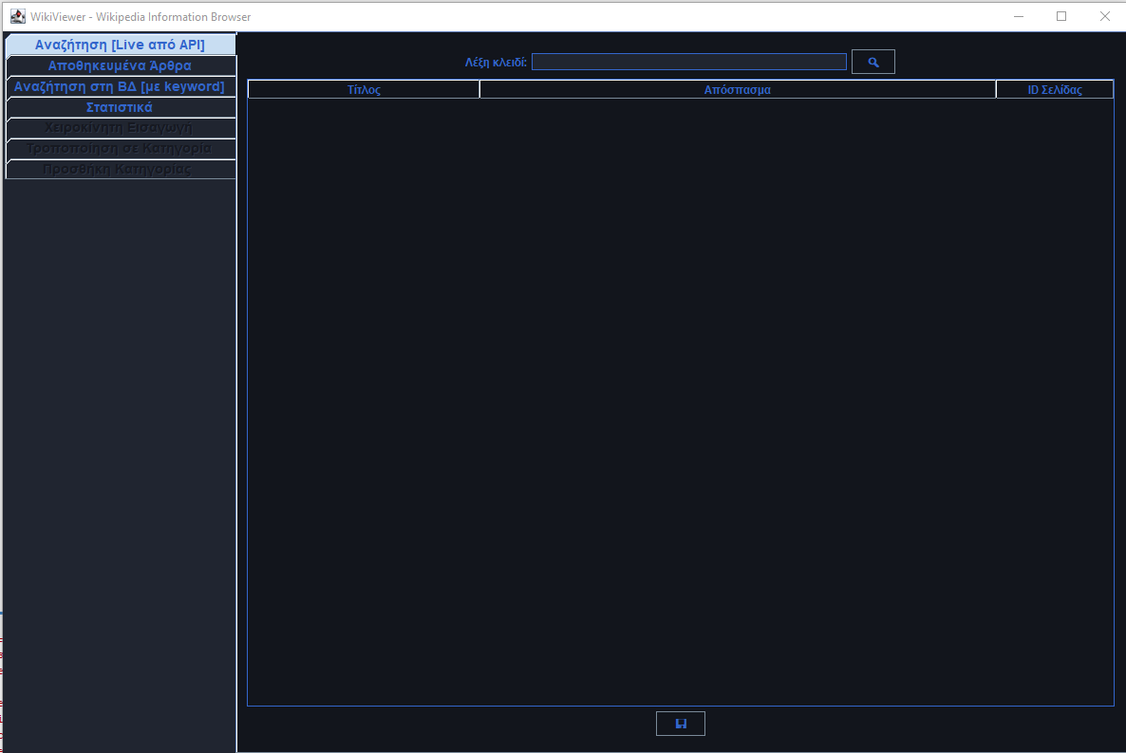Στην αρχική οθόνη, ο χρήστης μπορεί:  - Να κάνει αναζήτηση άρθρου [live από API] μέσω της μπάρας αναζήτησης.  Να περιηγηθεί στο μενού επιλογών μέσω των πλαϊνών κουμπιών. Συγκεκριμένα:  -Να προβάλει αποθηκευμένα άρθρα.  -Να αναζητήσει άρθρα βάση λέξης κλειδιού(Keyword Search).  -Να προβάλει στατιστικά.
R2 | Η προβολή των πληροφοριών (Τίτλος, Snippet, Timestamp) γίνεται σε επεξεργασμένη μορφή στο GUI της εφαρμογής και όχι στο αρχικό JSON format.  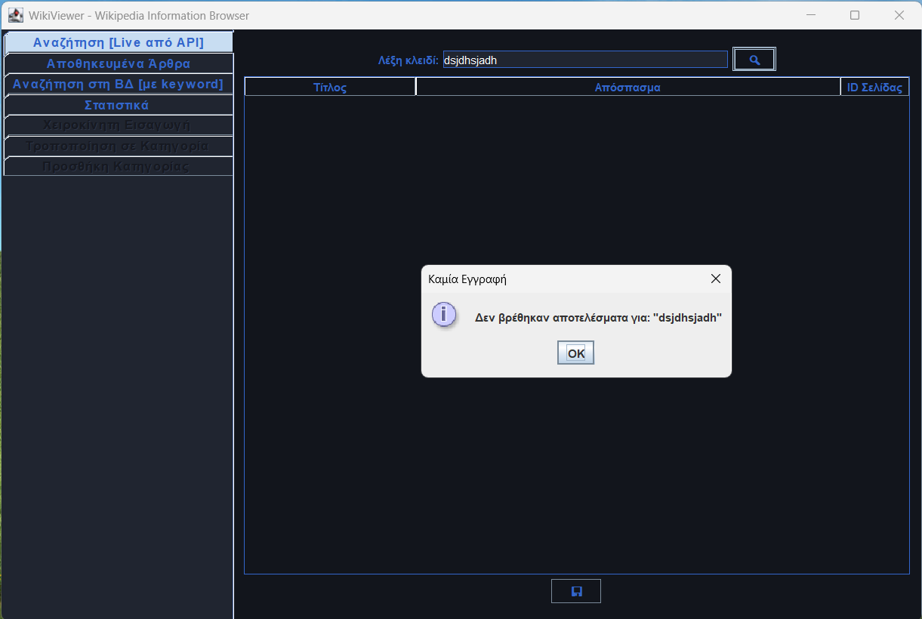  Σε περίπτωση εσφαλμένης καταχώρισης, εμφανίζεται προειδοποιητικό μήνυμα.  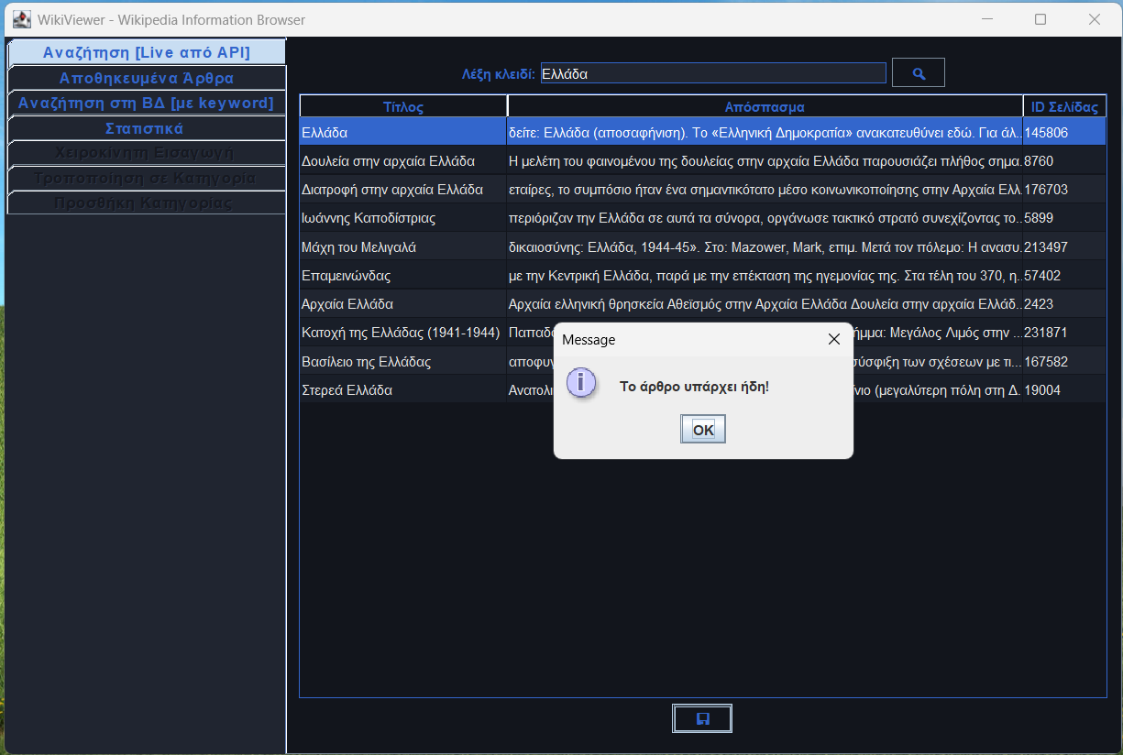Σε περίπτωση που κάποιο άρθρο έχει ήδη αποθηκευτεί, εμφανίζεται προειδοποιητικό μήνυμα.
R3 | 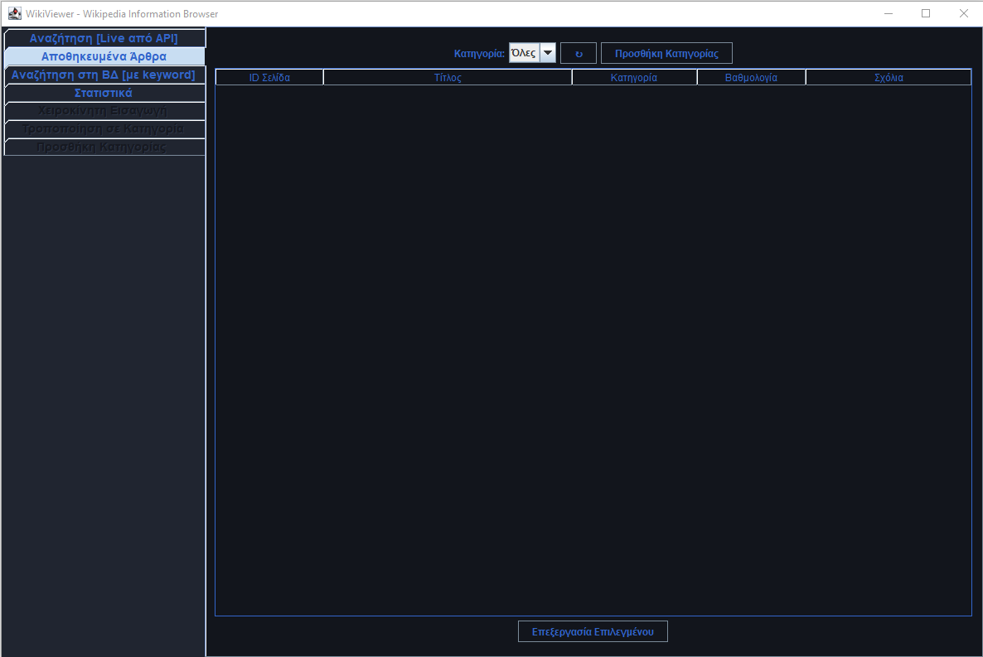  Ο χρήστης μπορεί να εμφανίσει τα άρθρα που έχει αποθηκεύσει στην τοπική Βάση Δεδομένων, μέσω του κουμπιού Ανανέωσης (Refresh) και να προσθέσει την κατηγορία την οποία επιθυμεί μέσω του κουμπιού «Προσθήκη Κατηγορίας».  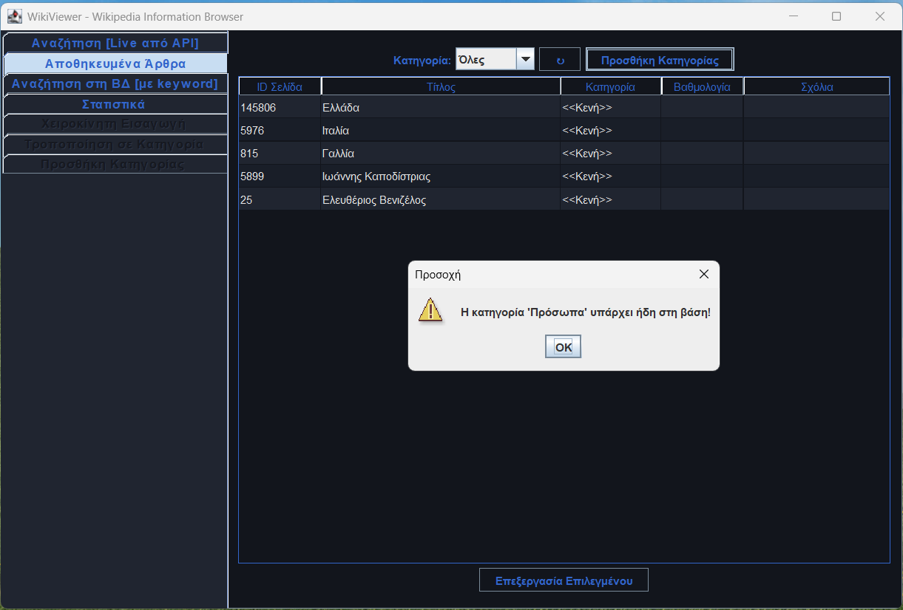  Αν ο χρήστης προσθέσει ήδη υπάρχουσα κατηγορία, εμφανίζεται προειδοποιητικό μήνυμα.  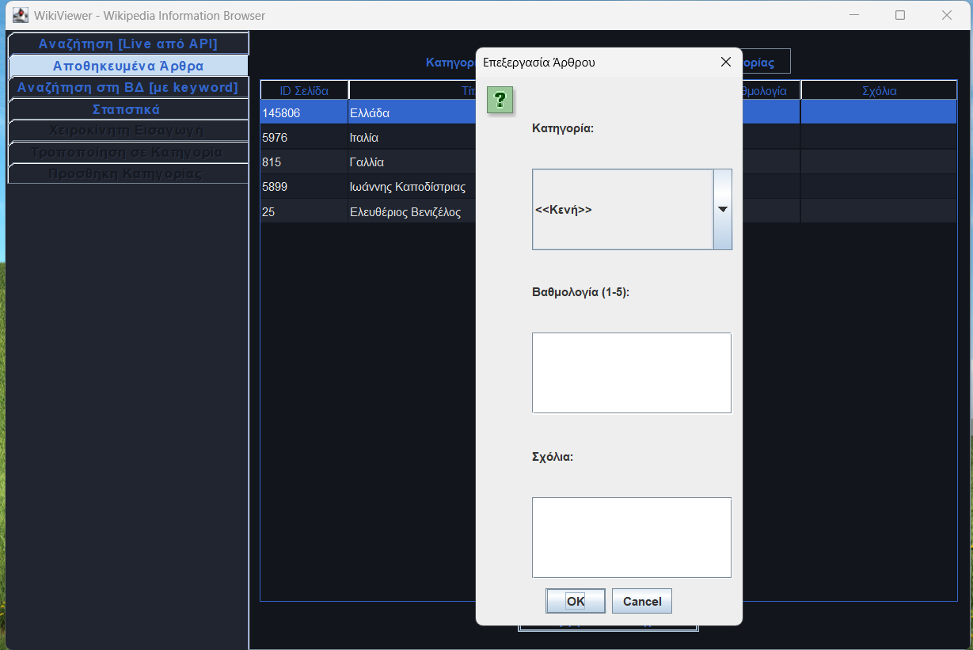Για κάθε αποθηκευμένο άρθρο, ο χρήστης μπορεί να προσθέσει πεδία (Κατηγορία, Βαθμολογία, Σχόλια).  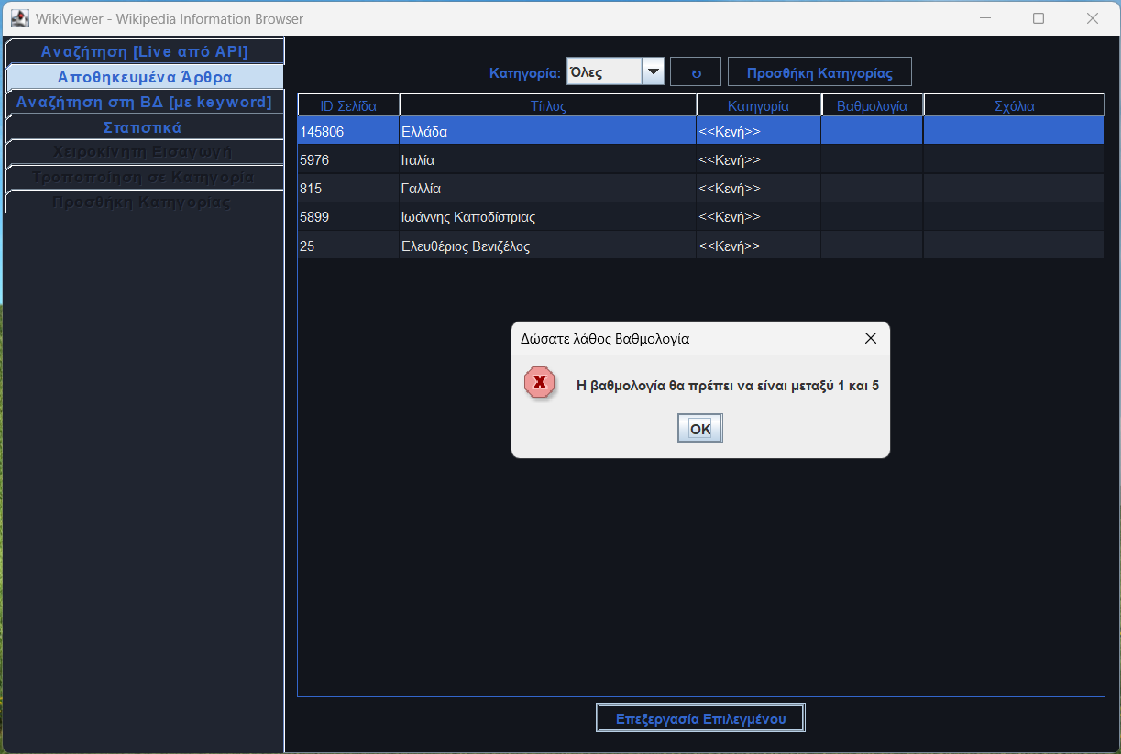  Για κάθε εσφαλμένη καταχώριση στη βαθμολογία, εμφανίζεται προειδοποιητικό μήνυμα.
R4 | 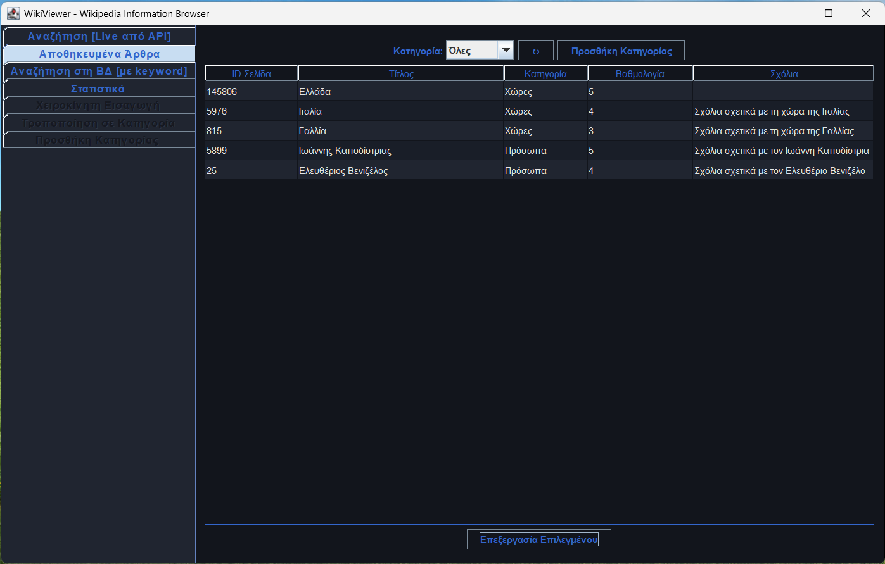Τα αποθηκευμένα άρθρα εμφανίζονται με τα εμπλουτισμένα από τον χρήστη δεδομένα.
R5 | 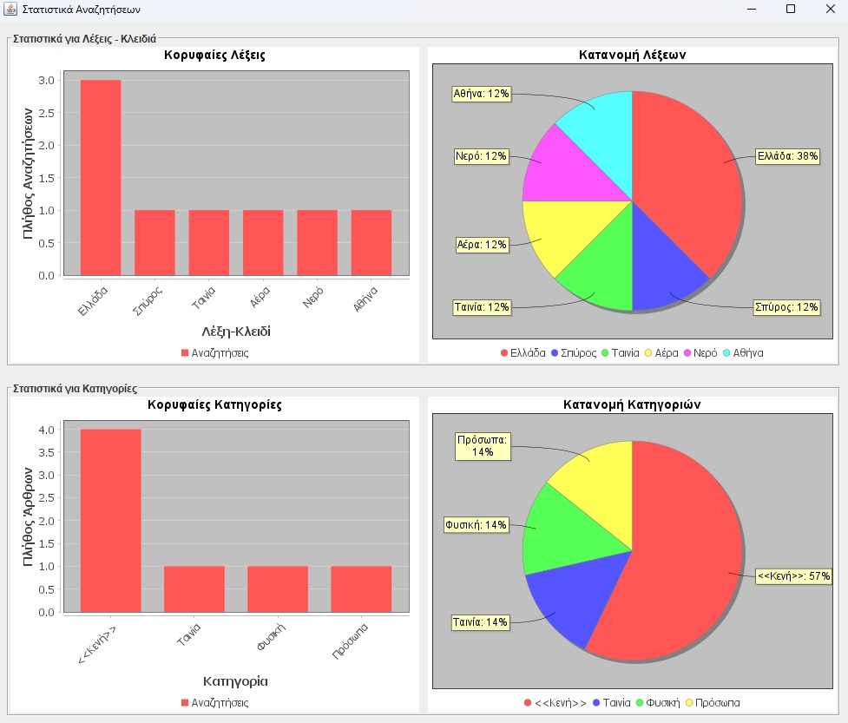  Με την επιλογή «Show Statistics», ο χρήστης μπορεί να δει σε Bar Chart και σε Pie Chart, ποιες είναι οι πιο συχνές λέξεις-κλειδιά που έχει αναζητήσει ο χρήστης και πόσα άρθρα έχουν αποθηκευτεί ανά κατηγορία  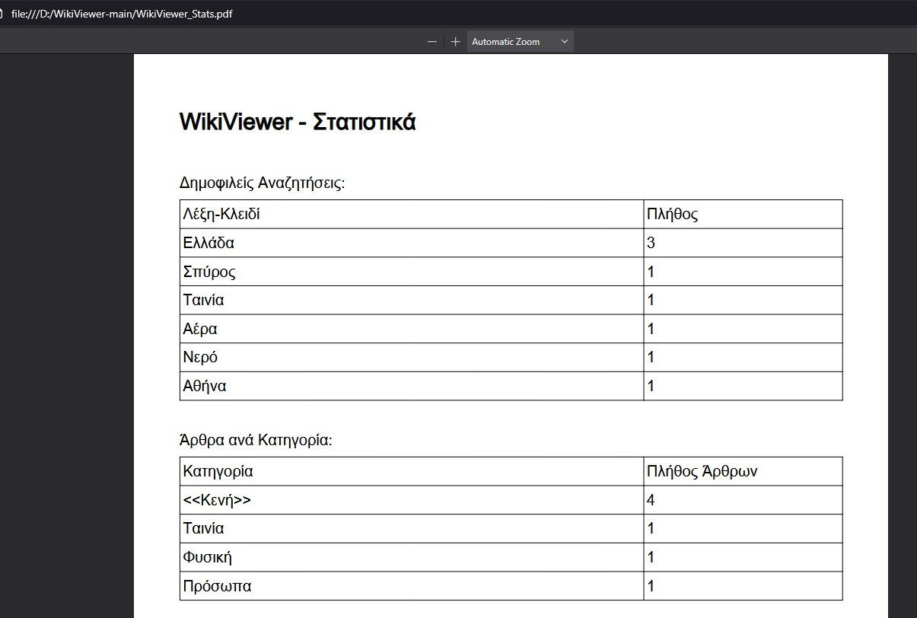  Με την επιλογή «Εξαγωγή σε PDF», ο χρήστης έχει τη δυνατότητα προβάλλει τα στατιστικά σε αρχείο pdf.

4 ΚΡΙΤΙΚΟΣ ΑΠΟΛΟΓΙΣΜΟΣ ΤΟΥ ΕΡΓΟΥ

1) Προβλήματα που αντιμετωπίσαμε και πιθανές αλλαγές στο έργο αν υπήρχε η δυνατότητα:
- Προκλήσεις χρονοπρογραμματισμού: Η ομάδα λόγω εργασιακών και οικογενειακών υποχρεώσεων αλλά και επειδή τα μέλη της, έπρεπε να αφιερώσουν χρόνο σε άλλες Θεματικές Ενότητες, καθυστέρησαν να ξεκινήσουν τις ομαδικές συναντήσεις, με αποτέλεσμα να περιοριστεί ο διαθέσιμος χρόνος υλοποίησης του έργου, που όμως ανταποκρίθηκαν επιτυχώς.
- Έλλειψη εμπειρίας: Δύο από τα μέλη της ομάδας δεν είχαν την προηγούμενη εργασιακή εμπειρία στην ανάπτυξη εφαρμογών λογισμικού, τη μεθοδολογία Scrum και του εργαλείου Trello. Αυτό αποτέλεσε μία πρόκληση καθώς χρειάστηκε επιπρόσθετος χρόνος για την εκμάθηση των εργαλείων.
- Τεχνικές προκλήσεις: Η ανάπτυξη της εφαρμογής παρουσίασε σύνθετες τεχνικές προκλήσεις, με κυριότερη την ορθή παραμετροποίηση του Java Persistence API (JPA) για την επικοινωνία με την Apache Derby σε Embedded Mode. Η διασφάλιση της επιμονής των δεδομένων (persistence) και η υλοποίηση της λογικής Save & Merge απαίτησαν εκτεταμένες δοκιμές για την αποφυγή διπλότυπων εγγραφών. Επιπλέον, η διαχείριση των αποκρίσεων από το Wikipedia API μέσω της OkHttp και η επεξεργασία τους με τη GSON παρουσίασαν δυσκολίες στην ορθή απεικόνιση του κειμένου, οι οποίες ξεπεράστηκαν με την ενσωμάτωση της βιβλιοθήκης Jsoup για τον καθαρισμό των HTML tags. Οι προκλήσεις αυτές οδήγησαν σε μικρές χρονικές αποκλίσεις, αναγκάζοντας την ομάδα σε αναπροσαρμογή του πλάνου κατά το 2^{ο} Sprint.

2)Διαχείριση Χρόνου και Αποκλίσεις:
- Υπολογιζόμενος χρόνος έναντι πραγματικού: Η ομάδα εκτίμησε αρχικά την προσπάθεια στα 80 Story Points αλλά το έργο ολοκληρώθηκε τελικά στα 81 SP.
- Ανάλυση Sprint: Στο 1^{ο} Sprint , η ταχύτητα υλοποίησης ήταν μεγαλύτερη από την αναμενόμενη (-2 SP) λόγω της γρήγορης κατανόησης του API. Αντιθέτως, στο 2^{ο} Sprint υπήρξε καθυστέρηση (+3 SP) λόγω της έρευνας που απαιτήθηκε για την ενσωμάτωση των βιβλιοθηκών JFreeChart και iText. Το 3^{ο} Sprint εξελίχθηκε ομαλά, καθώς αφορούσε κυρίως τεκμηρίωση και έλεγχο.

3) Ανάλυση Χρόνου και Προσπάθειας ανά Δραστηριότητα:
Η παρακολούθηση της προσπάθειας έγινε με τη χρήση Story Points (SP), τα οποία αντιστοιχούν στον εκτιμώμενο χρόνο και την πολυπλοκότητα κάθε δραστηριότητας. Η συνολική προσπάθεια που προϋπολογίστηκε ήταν 80 SP, ενώ η πραγματική ανήλθε στα 81 SP.

- Ανάλυση και Σχεδιασμός (Sprint 1): Προϋπολογίστηκαν 25 SP και δαπανήθηκαν 23 SP. Η απόκλιση του -8% οφείλεται στην ταχύτερη ολοκλήρωση του αρχικού στησίματος της βάσης Derby και των POJO κλάσεων, καθώς η ομάδα είχε προετοιμαστεί θεωρητικά για τη δομή του JPA.
- Υλοποίηση Λειτουργιών και Στατιστικών (Sprint 2): Η δραστηριότητα αυτή ήταν η πλέον απαιτητική, με προϋπολογισμό 35 SP και πραγματική κατανάλωση 38 SP. Η αύξηση κατά +3 SP προέκυψε από τον επιπλέον χρόνο που απαιτήθηκε για την παραμετροποίηση της βιβλιοθήκης JFreeChart και την επίλυση προβλημάτων μορφοποίησης κατά την εξαγωγή σε PDF.
- Έλεγχος και Τεκμηρίωση (Sprint 3): Προϋπολογίστηκαν και δαπανήθηκαν ακριβώς 20 SP. Ο χρόνος που απαιτήθηκε για τη συγγραφή του εγχειριδίου χρήστη, τη δημιουργία του video παρουσίασης και τις τελικές δοκιμές (Testing) συμβάδισε πλήρως με τις αρχικές εκτιμήσεις.

4) Αξιολόγηση του εργαλείου συνεργασίας Trello:
Το Trello υπήρξε ένα σημαντικό εργαλείο για τη συνεργασίας της ομάδας, προσφέροντας πλήρη ορατότητα στη ροή των εργασιών μέσω του Agile Board. Θετικά στοιχεία ήταν οι λειτουργίες "Drag-and-drop", η χρήση των ονομαστικών Labels για κατηγοριοποίηση και τα Checklists για την παρακολούθηση των υποεργασιών. Ένας περιορισμός ήταν η έλλειψη αυτόματης παραγωγής Burndown Chart στη δωρεάν έκδοση, η οποία όμως επιλύθηκε με χειροκίνητη εξαγωγή δεδομένων σε Excel.

5) Κίνδυνοι που πραγματώθηκαν και τρόποι απόκρισης
Κατά τη διάρκεια του έργου, η ομάδα ήρθε αντιμέτωπη με συγκεκριμένους κινδύνους που απείλησαν το χρονοδιάγραμμα και την ποιότητα του λογισμικού. Η διαχείρισή τους έγινε ως εξής:
- Διαπιστώθηκε ότι τα κείμενα που επέστρεφε το Wikipedia API περιείχαν πλήθος HTML tags, τα οποία αλλοίωναν την εμφάνιση στο GUI. Η ομάδα αποκρίθηκε άμεσα με την ενσωμάτωση της βιβλιοθήκης Jsoup, η οποία χρησιμοποιήθηκε για τον αυτόματο καθαρισμό του κειμένου πριν την αποθήκευση στη βάση.
- Η χρήση των JFreeChart και iText αποδείχθηκε πιο σύνθετη από την αρχική εκτίμηση, προκαλώντας στασιμότητα στο Burndown Chart του Sprint 2. Η απόκριση περιλάμβανε εντατική έρευνα και ανακατανομή εργασιών εντός της ομάδας, ώστε να καλυφθεί η απόκλιση των +3 Story Points.
- Υπήρξε ο κίνδυνος απώλειας τοπικών δεδομένων (σχόλια, βαθμολογίες) κατά την ενημέρωση ενός άρθρου από το API. Ο κίνδυνος αυτός αντιμετωπίστηκε με την υλοποίηση ειδικής λογικής Merge στο επίπεδο του JPA/DBManager, η οποία δίνει προτεραιότητα στα εμπλουτισμένα τοπικά δεδομένα.
- Η σταθερή ημερομηνία παράδοσης (04/03/2026) χωρίς αρχικά τη δυνατότητα παράτασης η οποία ανακοινώθηκε τελικά στις (28/02/2026) αποτέλεσε μόνιμο κίνδυνο. Η ομάδα χρησιμοποίησε το Trello για τον έγκαιρο εντοπισμό καθυστερήσεων, διασφαλίζοντας ότι οι βασικές λειτουργίες (R1-R6) ολοκληρώθηκαν κατά προτεραιότητα.

6) Τι θα αλλάζαμε σε ένα επόμενο έργο:
Με βάση την εμπειρία που αποκομίσαμε, σε ένα μελλοντικό έργο παρόμοιας κλίμακας θα προχωρούσαμε στις εξής βελτιώσεις:
- Θα αφιερώναμε περισσότερο χρόνο στην αρχική φάση (Sprint 1) για τη δοκιμή της συμβατότητας των βιβλιοθηκών JFreeChart και iText, ώστε να αποφευχθούν οι καθυστερήσεις στο Sprint 2.
- Αν και ο σχεδιασμός κάλυψε και τις 9 λειτουργίες της εκφώνησης, η προγραμματιστική υλοποίηση περιορίστηκε στις πρώτες 6. Σε επόμενο έργο, θα στοχεύαμε στην πλήρη υλοποίηση της χειροκίνητης εισαγωγής και τροποποίησης κατηγοριών.
- Θα επιδιώκαμε τη χρήση μιας έκδοσης του Trello που υποστηρίζει αυτοματοποιημένα Burndown Charts, ώστε να εξοικονομήσουμε χρόνο από τη χειροκίνητη μεταφορά δεδομένων στο Excel.

7) Θετικά σημεία και συμπεράσματα:
Η εργασία αυτή λειτούργησε ως μια εξαιρετικά ωφέλιμη προσομοίωση επαγγελματικού περιβάλλοντος. Εξοικειωθήκαμε με σύγχρονες τεχνολογίες Java, όπως το JPA για τη διαχείριση της βάσης Derby και το OkHttp για τη διασύνδεση με REST APIs. Η χρήση του Scrum και του Trello μας βοήθησε να κατανοήσουμε τη σημασία της οργάνωσης, της ιεράρχησης απαιτήσεων μέσω Priority Poker και της καθημερινής παρακολούθησης της προόδου. Μέσω των εργαλείων Discord και WhatsApp, αναπτύξαμε ισχυρά αντανακλαστικά συνεργασίας, επιλύοντας τεχνικές διαφορές. Η μετατροπή θεωρητικών εννοιών σε μια λειτουργική εφαρμογή με GUI (Swing) και εξαγωγή στατιστικών σε PDF (iText) μας προσέφερε μια ολοκληρωμένη εικόνα του κύκλου ζωής ανάπτυξης λογισμικού.

5 VIDEO

https://youtu.be/ZvmTsa03yxM

6 ΑΝΑΦΟΡΕΣ
1. Deitel, Paul και Harvey Deitel “Java Προγραμματισμός” (Εκδόσεις: Μ. Γκιούρδας, 10η Έκδοση, 2015)
2. Introduction_to_SCRUM.pdf
3. ΠΛΗ24 - Προγραμματισμός Έργων Πληροφορικής-Αντικειμενοστραφείς Μεθοδολογίες Φιτσίλης Π. Πάτρα: ΕΑΠ. 2008
4. ΠΛΗ24 - Γλώσσες Προγραμματισμού ΙΙ (Αντικειμενοστρεφής Προγραμματισμός) Θραμπουλίδης Κ. Πάτρα: ΕΑΠ 2001
5. ΠΛΗ 24 - Τεχνολογία Λογισμικού ΙΙ Βεσκούκης Β. ΕΑΠ Β’ Έκδοση Πάτρα: ΕΑΠ 2008
6. Oracle Java Documentation: Επίσημη τεκμηρίωση για τη γλώσσα προγραμματισμού Java και τη βιβλιοθήκη Swing
7. OkHttp (Square): Βιβλιοθήκη για την υλοποίηση των HTTP requests προς το Wikipedia API https://square.github.io/okhttp/
8. GSON (Google): Εργαλείο για τη μετατροπή δεδομένων JSON σε Java Objects. https://github.com/google/gson
9. Jsoup: Βιβλιοθήκη για την επεξεργασία και τον καθαρισμό των HTML tags από τα άρθρα. https://jsoup.org/
10. iText: Βιβλιοθήκη για τη δυναμική δημιουργία και εξαγωγή των στατιστικών αναφορών σε μορφή PDF.https://itextpdf.com/
11. JFreeChart: Εργαλείο για τη δημιουργία και οπτικοποίηση των ραβδογραμμάτων και κυκλικών διαγραμμάτων. https://www.jfree.org/jfreechart/
12. https://trello.com/guide (Trello tutorial)
13. https://www.mountaingoatsoftware.com/agile/planning-poker (Planning Poker tutorial)
14. https://www.youtube.com/playlist?list=PLebXUHgaZIX59v5YBgxRYCV7batgaCN2G (Scrum tutorial)
15. https://square.github.io/okhttp/#get-a-url (OkHttp documentation)
16. https://db.apache.org/derby/papers/DerbyTut/index.html (πληροφορίες σχετικά με Apache Derby)

